

KÜÇÜK HÜCRELİ OLMAYAN AKCİĞER KANSERLERİNDE
O⁶-METİLGUANİN DNA METİLTRANSFERAZ GENİ PROMOTER METİLASYON PROFİLİNİN BELİRLENMESİ

Mehmet EKİM

Ağustos 2010
DENİZLİ

KÜÇÜK HÜCRELİ OLMAYAN AKCİĞER KANSERLERİNDE
O⁶-METİLGUANİN DNA METİLTRANSFERAZ GENİ PROMOTER METİLASYON PROFİLİNİN BELİRLENMESİ

Pamukkale Üniversitesi
Sağlık Bilimleri Enstitüsü
Yüksek Lisans Tezi
Tıbbi Biyoloji Anabilim Dalı

Mehmet EKİM

Danışman: Prof. Dr. Gülseren BAĞCI

Ağustos, 2010
DENİZLİ

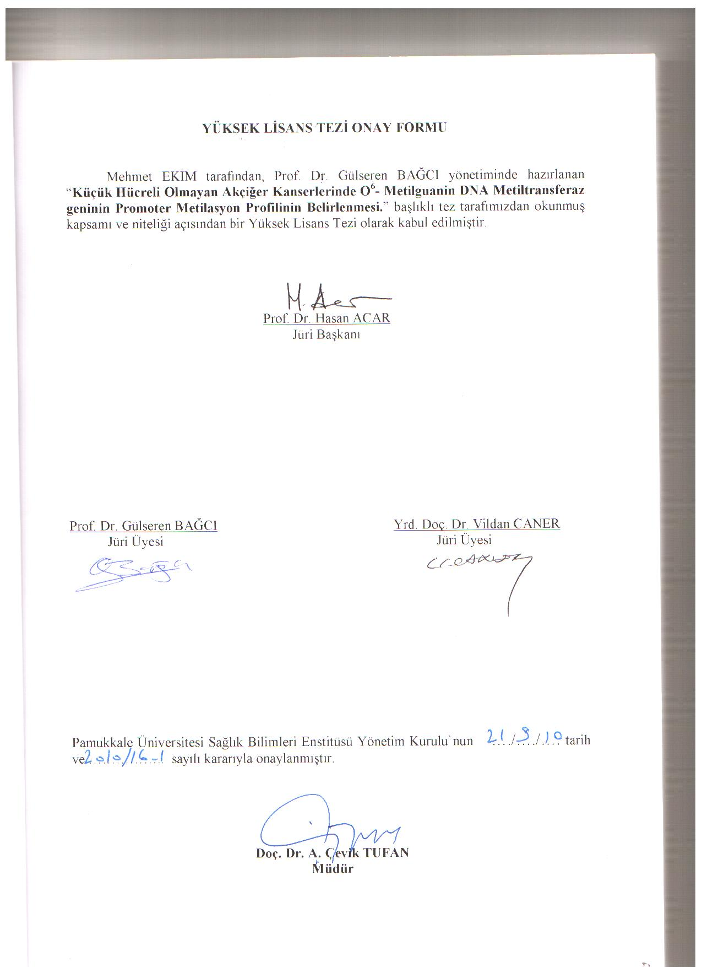

TEŞEKKÜR

Yüksek lisans öğrenimim boyunca ve tez çalışmam süresince bana her türlü desteği veren değerli tez danışman hocam Prof. Dr. Gülseren BAĞCI’ya teşekkür ederim. Ayrıca yüksek lisans öğrenimim boyunca ve tez çalışmam sırasında bilgilerini ve yardımlarını benden esirgemeyen hocam Doç. Dr. Vildan CANER’e, emeği geçen bütün hocalarıma ve arkadaşlarıma, özellikle sonsuz katkılarından dolayı arkadaşım Levent ELMAS’a ve tez projemi destekleyen Pamukkale Üniversitesi Bilimsel Araştırma Projeleri Koordinasyon Birimi’ne çok teşekkür ederim. Her zaman ve her koşulda yanımda olan aileme de teşekkür etmeyi bir borç bilirim.

Bu tezin tasarımı, yürütülmesi, araştırmalarının yapılması ve bulgularının analizlerinde bilimsel etiğe ve akademik kurallara özenle riayet edildiğini; bu çalışmanın doğrudan birincil ürünü olmayan bulguların, verilerin ve materyallerin bilimsel etiğe uygun olarak kaynak gösterildiğini ve alıntı yapılan çalışmalara atfedildiğini beyan ederim.

İmza :
Öğrenci Adı Soyadı : Mehmet EKİM

ÖZET

KÜÇÜK HÜCRELİ OLMAYAN AKCİĞER KANSERLERİNDE
O⁶-METİLGUANİN DNA METİLTRANSFERAZ GENİ PROMOTER METİLASYON PROFİLİNİN BELİRLENMESİ

Ekim, Mehmet
Yüksek Lisans Tezi, Tıbbi Biyoloji Anabilim Dalı
Tez Yöneticisi: Prof. Dr. Gülseren BAĞCI

Ağustos 2010, 80 sayfa

Promoterdaki CpG adalarının anormal metilasyonunun, tümör baskılayıcı genler, hücre döngüsü kontrol genleri, apopitozu önleyen genler ve DNA tamir genlerinin başlıca en yaygın inaktivasyon mekanizması olduğu bilinmektedir. Bazı yayınlar çeşitli genlerin metilasyon durumu ve küçük hücreli olmayan akciğer kanserinin (NSCLC) prognozu arasında ilişki olduğunu, bu genlerin hipermetilasyonunun prognoz için biyomarker olarak hizmet edebileceğini ileri sürmektedirler.

Bu çalışmanın amacı DNA tamir geni olarak O⁶- metilguanin DNA metiltransferaz (MGMT) geninin metilasyon durumu ile yaş, cinsiyet, histolojik alt tip, TNM sınıflaması ve sigara içme durumlarını içeren klinikopatolojik özellikleri arasındaki ilişkiyi NSCLC hastalarında belirlemektir.

Bu çalışmaya NSCLC’li seksen hasta dahil edildi. DNA metilasyon analizi formalinle fiske edilmiş parafine gömülü akciğer doku örneklerinde gerçekleştirildi. DNA izolasyonu ve bisülfit uygulamasını takiben DNA metilasyonu metilasyon özgün gerçek-zamanlı PCR (MSP) ile analiz edildi. Çalışılan grubun DNA metilasyonu frekansı %64 olarak tespit edildi. Metilasyon yüzdesi, unmetile DNA’ya göre incelenen tüm alt gruplar içinde çok yüksek olarak belirlendi. Bu sonuçlar benzer çalışmaların sonuçlarıyla uyumludur.

NSCLC’li hastaların parafine gömülü doku örneklerinin metilasyon özgün gerçek-zamanlı PCR ile metilasyon analizinde bu tekniğin kullanışlı bir teknik olduğu görülmektedir. Daha sonraki çalışmalar bu moleküler yaklaşımın gelecekte potansiyel biyomarker olduğunu destekleyecektir.

Anahtar Kelimeler: MGMT, Küçük hücreli olmayan akciğer kanseri (NSCLC), gerçek-zamanlı PCR, epigenetik, CpG adası metilasyonu

ABSTRACT

DETERMİNATİON OF O⁶- METHYLGUANİNE DNA METHYLTRANSFERASE PROMOTER METHYLATİON PATTERN İN NON-SMALL CELL LUNG CANCER

Ekim, Mehmet
M. Sc. Thesis in Department of Medical Biology
Supervisor: Prof. Dr. Gülseren BAĞCI

August 2010, 80 pages

Aberrant methylation of promoter CpG islands is known to be a major inactivation mechanism of the tumor suppressor genes, cell cycle control genes, apoptosis preventing genes and DNA repair genes. Some published studies suggest a relationship to exist between the methylation status of several genes and the prognosis in non-small cell lung cancer (NSCLC), hypermethylation of the specific genes may be expected to serve as a biomarker for the prognosis.

The aim of this study was to determine the relationship between the methylation status of O⁶- methylguanine DNA methyltransferase (MGMT) gene as a DNA repair gene and the clinicopathological characteristics including the age, gender, histological subtype, TNM stage and smoking in patients with NSCLC.

Eighty patients with NSCLC were included in this study. The analysis of DNA methylation was performed on formalin fixed parafin embedded lung tissues samples. Following DNA isolation and bisulfite-treatment, DNA methylation was analyzed by methylation-specific real-time PCR (MSP). DNA methylation was detectable with a frequency of %64 in our group. The percent of the methylation was very high within all examined sub group according to unmethylated DNA. These conclusions were concordant with other similar studies results.

The analysis of DNA methylation in parafined-embedded tissue samples of patients with NSCLC by methylation-specific real-time PCR is technically feasible. Further studies are warranted to determine the future potential biomarker of this molecular approach.

Key words: MGMT, non-small cell lung cancer (NSCLC), real-time PCR, epigenetic, CpG island metyhlation
İÇİNDEKİLER DİZİNİ

Sayfa

İçindekiler IX
Şekiller Dizini XI
Tablolar Dizini XII
Simgeler ve Kısaltmalar Dizini XIII

1. GİRİŞ 1
2. KURAMSAL BİLGİLER ve LİTERATÜR TARAMASI 4
2.1. Kanser 4
2.2. Kanser ve Etyoloji 8
2.3. Kanser ve Epidemiyoloji 9
2.4. Kanser ve Adlandırma 11
2.5. Akciğer Kanseri 12
2.5.1. Akciğer Kanserinin Sınıflandırılması 12
2.5.2. Küçük Hücreli Olmayan Akciğer Kanseri (NSCLC) 14
2.5.2.1. Adenokarsinoma 14
2.5.2.2. Skuamoz Hücre Karsinomu 16
2.5.2.3. Büyük Hücre Karsinomu 16
2.6. Epigenetik Mekanizmalar 17
2.6.1. DNA Metilasyonu 19
2.6.2. Histon Modifikasyonları 21
2.6.3. Kromatin Yeniden Düzenlenmesi (Nükleozom Pozisyonlaması ve Histon Varyantları) 22 Varyantları) 5
2.6.4. Genomik İmprinting 24
2.6.5. Kodlamayan RNA’lar 24
2.7. Akciğer Kanseri ve DNA Metilasyonu 25
2.8. MGMT Enzimi ve DNA Metilasyonundaki Önemi 33
3. MATERYAL ve METOD 39
3.1. Materyallerin Toplanması 39
3.2. Formalinle Fikse Edilmiş Parafine Gömülü Akciğer Dokularından Genomik
DNA İzolasyonu 39
3.2.1. DNA İzolasyon Protokolü 40
3.3. DNA Örneklerinin Konsantrasyonlarının ve Saflık Derecelerinin Belirlenmesi 42
3.4. Bisülfit Uygulaması 43
3.4.1. Kit İçeriğinin Hazırlanması 45
3.4.1.1. CT dönüşüm reagenti hazırlanması 45
3.4.1.2. M-Yıkama tamponu hazırlanması 45
3.4.2. Bisülfit Uygulama Protokolü 45
3.5. Metilasyon Spesifik Gerçek-Zamanlı PCR (MSP) 46
3.6. İstatistiksel Analiz 50
4. BULGULAR 51
4.1. DNA Örneklerinin Konsantrasyonları ve Saflık Değerleri 51
4.2. Klinikopatolojik Parametreler 53
4.3. Metilasyon Profili 56
5. TARTIŞMA 63
6. SONUÇ 71
7. KAYNAKLAR 73
8. ÖZGEÇMİŞ 81

ŞEKİLLER DİZİNİ

Sayfa

Şekil 2.1 Normal bir hücreden kanser oluşumuna kadar geçen süreçte gerçekleşen
olaylar 5
Şekil 2.2 Hücrenin büyüme kontrolünü kaybederek kanserleşmesi 6
Şekil 2.3 Akciğer kanseri patogenezine özgü anatomik bölümler 7
Şekil 2.4 Türkiye’de erkeklerde görülen ilk on kanser türü 10
Şekil 2.5 Türkiye’de kadınlarda görülen ilk on kanser türü 10
Şekil 2.6 Türkiye’de yıllara göre tüm kanserler için cinsiyete göre, yüz binde görülen
kanser sayısı 11
Şekil 2.7 Memelilerde görülen üç epigenetik mekanizma; DNA metilasyonu, histon
modifikasyonu, kromatin yeniden yapılanması 19
Şekil 2.8 Sitozin ve 5-Metil sitozin 20
Şekil 2.9 DNA metilasyonunun hücre bölünmesi ile kalıtılması 21
Şekil 2.10 Solunum yolu epitel karsinogenezi sırasında meydana gelen fenotipik ve
moleküler değişimler ile epigenetik kontrolü (a-b)…...………...…………..27
Şekil 2.11 Kanserde metilasyon değişimleri 28
Şekil 2.12 Kanserde DNA hipometilasyonunun yayınlanmış raporlarınının sonuçları 29
Şekil 2.13 Normal hücrede ve kanser hücresinde DNA’nın metilasyon durumu ve
tümörogenez oluşumu 31
Şekil 2.14 MGMT geninin onuncu kromozom üzerindeki yeri 33
Şekil 2.15 MGMT geninin genomik yapısı 34
Şekil 2.16 MGMT proteininin metil grubunu kendi üzerindeki sisteine aktarması 34
Şekil 2.17 (A) MGMT geninin normal hücrede ve kanser hücresinde transkripsiyon durumu (B) MGMT proteininin normal hücrede ve kanserli hücredeki
durumu………………………………………………………………………35
Şekil 2.18 MGMT’nin farklı metilasyonu alkilleyici ilaçlara yanıtı ve muhtemel
terapatik stratejileri 37
Şekil 3.1 Sodyum bisülfitin kimyasal yapısı 43
Şekil 3.2 Bisülfit uygulanması ile sitozinden urasil oluşumu 44
Şekil 3.3 DNA’ya bisülfit uygulanması ve PCR sonrası eşleşmeler 44
Şekil 4.1 Histolojik tümör tiplerine göre alt grupların yüzdelik dağılımı 54
Şekil 4.2 Klinikopatolojik özelliklerin hasta sayısına göre yüzdelik dağılımı 56
Şekil 4.3 (A)Metile reaksiyon için kontrol DNA örnekleri ve olasılıklara özgü
amplifikasyon eğrileri 57
Şekil 4.3 (B) Unmetile reaksiyon için kontrol DNA örnekleri ve olasılıklara özgü
amplifikasyon eğrileri 57
Şekil 4.4 PCR ürünlerinden seçilen bazı örneklere ait %3’lük agaroz jel görüntüsü 58
Şekil 4.5 Hasta sayısına göre MGMT promoter metilasyon profili 59

TABLOLAR DİZİNİ

Sayfa

Tablo 2.1 Akciğer tümörlerinin genel sınıflandırılması ve insidansları 12
Tablo 2.2 Malignant akciğer tömürlerinde histolojik sınıflandırma 13
Tablo 2.3 Normal memeli hücrelerinde gen ifadesi ve kromatin yapısının
düzenlenmesini içeren epigenetik mekanizmalar 18
Tablo 2.4 ncRNA sınıfları ve fonksiyonları 25
Tablo 2.5 Birincil NSCLC’de metile olduklarında uygunsuz prognostik ilişkili olarak
rapor edilmiş genler 31
Tablo 2.6 NSCLC’de metillendiği rapor edilen genlerden, MGMT’nin bazı
çalışmalardaki metilasyon yüzdeleri 36
Tablo 3.1 MGMT geni promoter bölgesi metile spesifik reaksiyon için kullanılan
primer-prob seti 47
Tablo 3.2 MGMT geni promoter bölgesi unmetile spesifik reaksiyon için kullanılan
primer-prob seti 47
Tablo 3.3 Metile ve unmetile spesifik gerçek-zamanlı PCR komponentleri 48
Tablo 3.4 Metile reaksiyon için gerçek-zamanlı PCR Protokolü 48
Tablo 3.5 Unmetile reaksiyon için gerçek-zamanlı PCR Protokolü 49
Tablo 3.6 MSP sonrası metilasyon profilinin belirlenmesi 49
Tablo 4.1 DNA örneklerinin konsantrasyon değerleri ve saflık değerleri 51
Tablo 4.2 Küçük hücreli olmayan akciğer kanserli (NSCLC) 80 hastanın
klinikopatolojik özellikleri 55
Tablo 4.3 Reaksiyon ürünlerinin olası metilasyon durumları 58
Tablo 4.4 Tüm olguların MGMT promoter metilasyon profili 59
Tablo 4.5 MGMT promoter metilasyon profili ve klinikopatolojik parametrelerle
ilişkisi 60
Tablo 4.6 Sigara içme durumuna göre cinsiyetler arası MGMT promoter metilasyon
profili 61

SİMGE VE KISALTMALAR DİZİNİ

AD: Adenokarsinoma
APC: Adenomatoz polipozis koli
ASC/TMS1: “Apoptosis-associated speck-like protein containing a CARD/ target of methylation induced silencing”
BRCA1: “Breast cancer 1” meme kanseri 1 geni
CC10: Klara hücre proteini 10
CDH1: Kaderin 1
CDH13: Kaderin 13
C/EBPα: “CCAAT-enhancer-binding protein α”
DAL-1: “Differentially Expressed in Adenocarcinoma of the Lung-1”
DAPK: Ölümle ilişkili protein kinaz
DMR: Zengin farklılaşmış metile bölgeler
DNMT: DNA metil transferaz
DLEC1: “Deleted in Lung and Esophageal Cancer 1” geni
DSÖ: Dünya Sağlık Örgütü
ECAD: Epitelyal kaderin
EPA: Amerika Çevre Koruma Şubesi
FHIT: “Fragile histidine triad” (kırılgan histidin üçlüsü)
FUS1: “FUsed in Sarcoma 1” geni
GSTF: Gene özgün transkripsiyon faktörleri
GSTP1: Glutatyon S-transferaz P1 geni
HAT: Histon asetil transferaz
HDAC: Histon deasetilaz
HDM: Histon demetilaz
HEP: “Human Epigenom Project” (İnsan Epigenom Projesi)
hMLH1: “Human MutL homolog 1” geni
HMT: Histon metil transferaz
HPV: İnsan papilloma virusu
KETEM: Kanser Erken Teşhis, Tarama ve Eğitim Merkezi
K-ras: “Kirsten rat sarcoma viral oncogene homolog” geni
MBP: Metil CpG-bağlayıcı protein
MGMT: O⁶-Metilguanin DNA metiltransferaz
MSH2: “Human DNA mismatch repair gene homologue 2”
MSP: Metilasyon spesifik PCR
NFR: Nükleozom bulunmayan bölgeler
NSCLC: Küçük Hücreli Olmayan Akciğer Kanseri
RAR β: Retinoik asit reseptörü β -2
RASSF1A: Ras ilişkili domain ailesi 1A
Rb: Retinoblastoma
RIZ1: “The retinoblastoma protein-interacting zinc finger gene 1”
RRAD: “Ras-related associated with diabetes” (ras bağlantılı diabetle ilişkili gen)
RUNX3: “RUN domain containing 3A” geni
SEMA3B: Semaforin-3B öncüsü
SCLC: Küçük Hücreli Akciğer Kanseri
SWI/SNF: “SWItch/Sucrose NonFermentable” kompleksi
TIMP3: Metalloproteinaz 3’ün doku inhibitörü
TMS1: “Target of Methylation-induced Silencing 1”
TSLC1: “Tuberous sclerosis 1” proteini
TTF1: Tiroid transkripsiyon faktörü 1
UTR: “Untranslated Region” (Çeviri yapılmayan bölge)

1.GİRİŞ

Kanser oluşumu birbirini izleyen genetik ve epigenetik değişiklikler sonucu normal hücrenin giderek malign hücreye dönüşümü ile sonuçlanan çok aşamalı bir süreçtir. Hücresel düzeyde kanserin gelişimi, mutasyonları içeren çok aşamalı bir süreç sonucunda çoğalma, sağkalım, invazyon ve metastaz yetenekleri giderek artan hücrelerin seçilmesi şeklinde ortaya çıkar. Bu aşamaların ilki olan tümör başlangıcı, bir tek hücrenin anormal çoğalmasına neden olan genetik veya epigenetik bir değişikliğin sonucudur. Hücre çoğalmasına paralel olarak klonal tümör hücrelerinden oluşan hücre topluluğu da giderek büyür. Tümör ilerlemesi bu topluluk içindeki hücrelerde yeni mutasyonların varlığı ve bu mutasyonlara yeni epigenetik değişimlerin katılımı ile gerçekleşir. Bu değişimlerin bir bölümü hücreye daha hızlı çoğalma gibi belirli avantajlar kazandırır ve bu avantaja sahip olan yeni hücreler tümör topluluğu içinde gittikçe daha baskın nitelikler kazanırlar. Böylece gerek çoğalma hızı, gerekse sağkalım, invazyon ve metastaz yeteneği açısından avantajlı yeni bir tümör hücre klonu ortaya çıkar ve bu klonun çoğalması tümör gelişimi boyunca devam ederek tümöre malign özellik kazandırır.

Hemen hemen tüm kanserlerde etkilenen ve hücresel kontrol yolaklarında meydana gelen kalıtsal genetik ve epigenetik değişimler, kanser araştırmalarının temel hedefleri arasında yer almaktadır. Yakın bir geçmişe kadar konu ile ilgili çalışmalar özellikle onkogenlerin mutasyonlarla aktivasyonuna veya tümör baskılayıcı genlerin inaktivasyonuna odaklanmıştı. Ancak, 1990’lı yılların ortalarından bu yana artan bilgi birikimi, kanserin etyolojisi ve progresyonunda epigenetik değişimlerle regüle olan kalıtsal değişikliklerin de önemini göstermektedir. Özellikle DNA ve kromatin metilasyon profillerindeki değişikliklerin, mutasyonlar gibi genetik değişikliklerin dışında ya bir onkogenin aktivasyonu ya da tümör baskılayıcı genlerin inaktivasyonuna neden olan en önemli epigenetik mekanizmalar olduğu kabul edilmektedir. Kanserde en sık araştırılan epigenetik değişim DNA metilasyonudur. DNA metilasyonu, bir metil grubunun DNA metiltransferaz (DNMT) ailesi üyeleri tarafından sitozinin C-5 pozisyonuna transfer olduğu kovalent bir DNA modifikasyonudur. Her ne kadar bu epigenetik mekanizmanın, genel olarak kanserin başlaması ve ilerlemesinde onkogen aktivasyonu veya tümör baskılayıcı gen sessizleşmesi için önemli bir neden olduğu kabul edilse de, bu epigenetik mekanizmanın kanser predispozisyonunda da önemli bir rol oynayabileceği görüşü nispeten daha yeni bir görüştür. (Feinberg 2007, Filipe ve Esteller 2007, Hoffman vd 2009).

Omurgalı bir canlının her dokusunda bulunan farklı hücreler, farklı fonksiyonlar için özelleşmiş olmakla birlikte tüm hücreler genom eşdeğerliği açısından birbirinin aynısıdır. Oysa farklı hücre tiplerindeki temel ayrılık; gen transkripsiyonu, transkripsiyon miktarı ve mRNA yarı-ömrü gibi özelliklerin yanı sıra, bulundukları genom yapısı içinde düzenleyici gen bölgelerinin açık yada kapalı olmasını sağlayan metilasyon işlemi ile farklı proteinlerin üretilmesidir. Bu sayede bir nöron hücresi bir çizgili kas hücresi ile benzer ve identikal genom kapasitesine sahip olmakla birlikte, farklılaşmanın ve özelleşmenin durumuna göre taşıdığı tüm genom olanaklarından ancak belirli bir kısmını kullanır (Lüleyap 2008).

Metilasyonun kanser oluşumuna neden olan mekanizmalarından ilki, 5-metil sitozinin kendisinin mutasyon oluşturma riskidir. Normalde DNA’da bulunan sitozin, en sık görülen mutasyon mekanizmalarından biri olan deaminasyon sonucu urasile dönüşür ve bir RNA bazı olması nedeniyle onarım mekanizmalarınca kolayca tanınarak onarılır. Buna karşılık metilsitozinin spontan deaminasyonu sonucu oluşan timin, normalde DNA’da bulunan bir baz olduğu için onarım mekanizmalarından kaçar. Tüm genomdaki nokta mutasyonlarının yaklaşık üçte birinden fazlasının CpG adacıklarında gözlenmesi bu etkinin en açık belirtisidir. İkinci yol ise, genomda gözlenen yaygın hipometilasyonun, tekrar bölgelerindeki rekombinasyon oranında artışa ve genomda kararsızlığa neden olmasıdır. Üçüncü yol ise, tümör baskılayıcı genlerin, hücre döngüsünü kontrol eden ve apoptozisi önleyen genlerin, DNA onarım genlerinin ve gelişim sürecinde etkili yolakların normal işlemesini sağlayan genlerin promotor bölgelerindeki hipermetilasyonun, ilgili genin normalden farklı ifade olmasına yol açmasıdır. Bu şekilde normalden farklı düzeyde çalışan yada çalışmayan genler kanser oluşumuna katkıda bulunur (Sayın 2008).

O⁶-metilguanin DNA metiltransferaz (MGMT), guaninin O⁶ pozisyonundaki mutajenik ve sitotoksik değişimleri uzaklaştıran önemli bir DNA tamir mekanizması enzimidir. DNA molekülünde guaninin O⁶ pozisyonundan alkillenmesi, kanserde mutasyon oluşum mekanizmalarından biridir. Dolayısıyla MGMT enziminin tamir etkinliği, hasarlı guaninin mutajenik/karsinojenik alan oluşturma olasılığını azaltmaya yardım eder. Akciğer kanserleri dahil birçok tümör tipinde sıklıkla MGMT geni promoter bölgesinde aşırı metilasyon belirlenmiş ve bu metilasyon profilinin karsinogenez etyolojisinde ve progresyonunda önemli bir gen sessizleşme mekanizması olduğu ileri sürülmüştür (Pegg vd 2000, Jacinto ve Esteller 2007).

Bu çalışmada, küçük hücreli olmayan akciğer kanseri (NSCLC, Nonsmall Cell Lung Cancer) tanısı alan formalinle fikse edilmiş, parafine gömülmüş arşiv doku örneklerinde, MGMT geni promoter metilasyon profillerinin belirlenmesi ve yaş, cinsiyet, sigara içimi, TNM evre ve histolojik alt tip olmak üzere klinikopatolojik parametrelerle ilişkisinin belirlenmesi amaçlanmıştır.

2. KURAMSAL BİLGİLER ve LİTERATÜR TARAMASI

2.1. Kanser

Kanser, organizmanın gereksinme referansı olmaksızın hücre sayısında artışa olanak sağlayan ve hemostazı yöneten temel düzenleyici mekanizmaları olumsuz etkileyen bir gen ekspresyon hastalığıdır. Hipokrat, solid tümör dokusunun kesildiğinde oluşan görüntüsünü yengece benzeterek, yunanca yengeç anlamına gelen “carcinos” ile kanseri adlandırmıştır. Kanser tek bir hücrede meydana gelen değişimle başlar (bu hücre son yıllarda “kanser kök hücresi” olarak da adlandırılmaktadır) ve bu hücrenin en tipik özelliği kontrolsüz ve sürekli bölünmedir. Normal bir hücrenin tümörlü hücreye dönüşümü çok basamaklı bir süreçtir (Şekil 2.1). Ve tipik olarak öncül kanser lezyonlarının malignant tümörlere dönüşmesiyle gerçekleşir (Şekil 2.2).

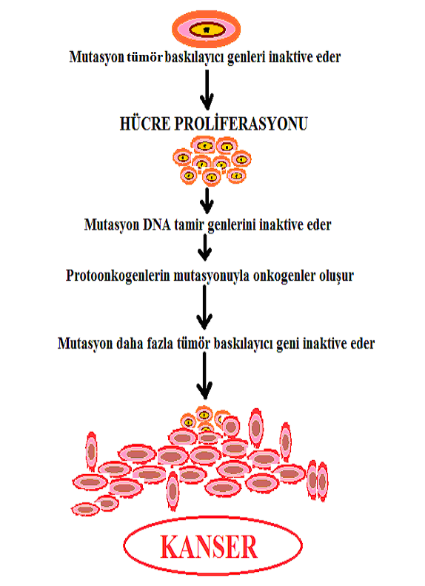

Şekil 2.1 Normal bir hücreden kanser oluşumuna kadar geçen süreçte gerçekleşen
olaylara bir örnek (WEB_1, 2010’dan alınarak modifiye edilmiştir).

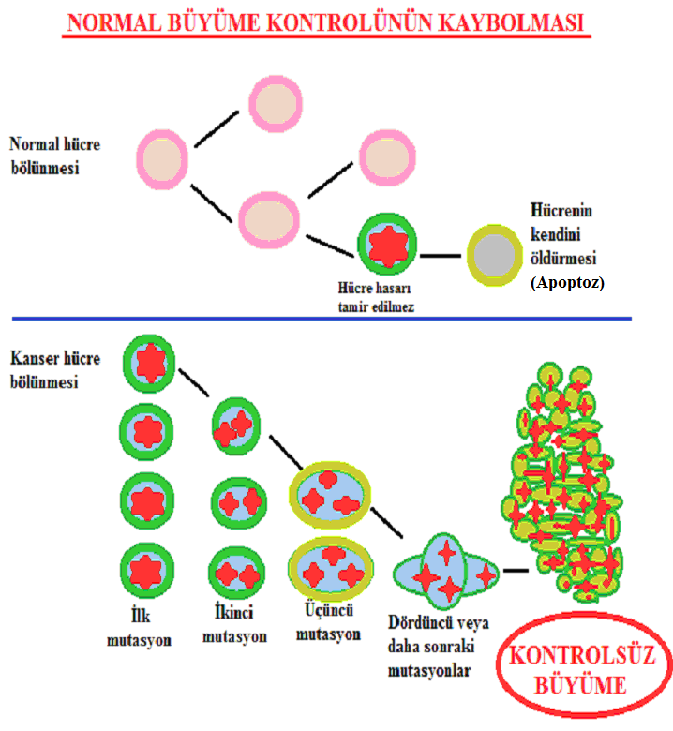

Şekil 2.2 Hücrenin büyüme kontrolünü kaybederek kanserleşmesi (Modifiye edilmiştir)
(WEB_2, 2010).

Genellikle kanser ile eş anlamlı olarak kullanılan ve anormal hücre büyümesi olarak tanımlanan tümörler, benign (iyi huylu) veya malign (kötü huylu) olmak üzere 2 gruba ayrılırlar. Buna göre bening tümörler, oluştukları orijinal bölgelerde kalarak ve orada sınırlı bir şekilde büyüyerek vücudun diğer bölgelerine sıçramayan iyi huylu özellikler taşırken, malign tümörler ise sürekli bölünerek büyüyen, lenf ve kan dolaşımı ile metastaz yapma özelliği bulunan tümör türlerini tanımlar (Lüleyap 2008).

Daha detaylı bir şekilde akciğer kanserlerinin patogenezi Şekil 2.3’ de görülmektedir.

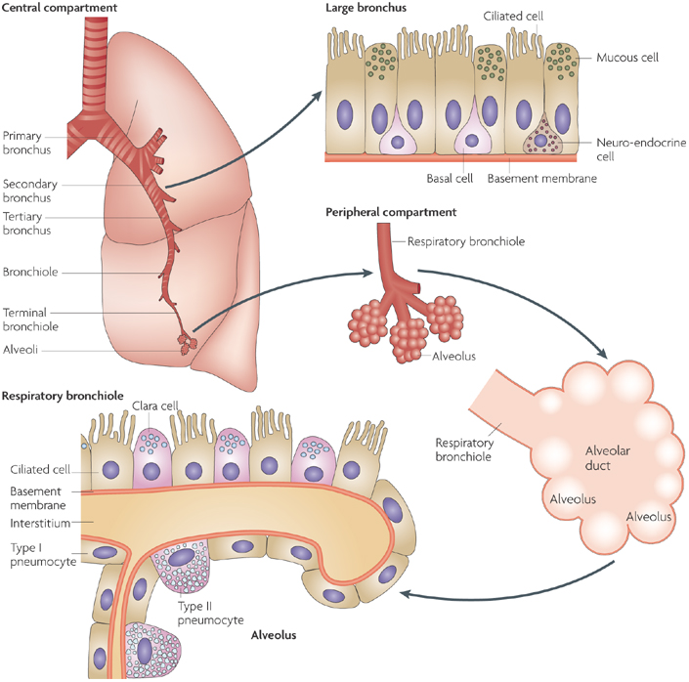

Şekil 2.3 Akciğer kanseri patogenezine özgü anatomik bölümler (Sun vd 2007).

Şekilde de görüldüğü gibi akciğer kanseri, organın farklı anatomik bölümlerinden köken alan farklı histolojik alt tiplere sahiptir. Akciğerin temel fonksiyonu ile solunan hava, bronş ve bronşioller aracılığı ile alveollere ulaştırılır. Kıkırdakla güçlendirilmiş ve kas duvarına sahip büyük tüpler bronşlardır. Kıkırdak desteği olmayan ve tam bir kas duvarına sahip olmayan daha küçük tüpler (<1 mm çap) ise bronşiollerdir ve bu bronşioller alveollerle temas halindedirler. Bronşların kabul edilen kök hücreleri, bazal hücredir ve bu hücrenin silialı, müköz ve nöroendokrin hücrelere farklılaştığı düşünülmektedir. Terminal bronşioller ve alveollerin ise ortak bir kök hücreyi paylaştıkları genel bir görüştür. Ancak, periferal havayolu kök hücrelerini morfolojik olarak identifiye etmek oldukça zordur ve bu lokalizasyonda bölünme yeteneğine sahip olan hücreler, Klara hücreleri (bronşiollerde) ve sürfektan sekrete eden tip II pnömositlerdir (alveollerde). Akciğer morfogenezinde önemli bir transkripsiyon faktörü olan tiroid transkripsiyon faktörü 1 (TTF1), periferal hava yolu hücrelerinden ve muhtemelen de bu hücrelerin olası kök hücrelerinden eksprese edilir. Periferal hava yolu hücrelerinin sekresyon ürünleri Klara hücre proteini 10 (CC10) ve sürfektan (tip II pnömositlerden)’dır. Böylece, bölgeye-özgün kök hücre nişleri epitelyum farklılığın korunması görevini üstlenirler. Akciğer kanseri ya merkezi havayolu bölümünden (özellikle küçük hücreli akciğer kanseri ve skuamöz hücre karsinomu) ya da periferal havayolu bölümünden (özellikle adenokarsinom) köken alır. Sigara tüketimine bağlı karsinojenler, her iki havayolunu da etkileyebilir ancak sigara içmeyen hastalarda akciğer kanserine neden olan ve henüz tam olarak tanımlanmamış faktörlerin özgün olarak periferal bölümü hedefledikleri gözlenmektedir (Sun vd 2007).

2.2. Kanser ve Etyoloji

İnsanlarda genomik DNA’nın bütünlüğü çevresel faktörlerin etkisiyle sürekli olarak tehdit altındadır. DNA replikasyonu ve DNA rekombinasyonu gibi hücresel olaylar sırasında da endojen olarak DNA’nın yapısında değişiklikler oluşabilir. Genetik materyalin moleküler bütünlüğünde ekzojen veya endojen faktörlerin etkisiyle meydana gelen tüm değişiklikler “DNA hasarı” olarak adlandırılır. DNA hasarı hücrede, ya hasarla başa çıkabilecek veya hasarla başa çıkamıyorsa programlı hücre ölümlerine neden olacak birçok hücresel olayı tetikler ( Kulaksız ve Sancar 2007).

Birçok solid tümörlerde olduğu gibi akciğer kanserine neden oldukları bilinen ekzojen etmenler temel olarak 3 grupta toplanırlar: İlk grup fiziksel karsinojenler olarak adlandırılmaktadır ve bu grupta ultraviyole ve iyonize radyasyon yer almaktadır. İkinci grup kimyasal karsinojenlerdir. Akciğer kanseri etyolojisinde yer alan en önemli etmen sigaradır ve sigara dumanında 4000’den fazla kimyasal maddenin bulunduğu ve bunlardan en az 60 tanesinin karsinojen özelliğinin bulunduğu kanıtlanmıştır (Benan 2007). Aktif sigara içicilerin yanı sıra pasif içiciler için de aynı risk söz konusudur ve pasif içicilerde hiç sigara dumanına maruz kalmayan bireylere göre akciğer kanser riskinin en az %25 arttırdığı rapor edilmiştir (Boffetta 2006). Grup A karsinojen olarak kabul edilmesi ve Amerika Çevre Koruma Şubesi (EPA) tarafından insanlarda kanser nedeni olarak sınıflandırılması, pasif sigara içiminin önemini bir kez daha belirtmektedir. Sigaranın yanı sıra endüstri ve madencilik sektörü gibi sanayi alanlarında kullanılan asbest, arsenik gibi kimyasal karsinojenler de akciğer kanser oluşum riskinde önemli yer tutarlar. Üçüncü grupta ise, biyolojik karsinojenler yer alır. Özellikle insan papilloma virusu (HPV), Hepatit virusları gibi onkojenik viruslar direkt olarak kanser oluşuna neden olurken, bazı bakteriyal ve paraziter ajanların da karsinogenez sürecine katıldıkları düşünülmektedir.

2.3. Kanser ve Epidemiyoloji

Dünya Sağlık Örgütü (DSÖ)’nün 2009 morbidite ve mortalite raporuna göre, dünya üzerinde bir sebebe bağlı olarak gerçekleşen her 10 ölümden 6’sı bulaşıcı olmayan hastalıklardan, 3’ü bulaşıcı hastalıklardan, üreme ya da beslenme sorunlarından ve 1’i de travma sonucu meydana gelmektedir. Bu raporda aynı zamanda tüm dünyada ölüm nedenlerinin başında kanser, kardiyovasküler hastalıklar ve kronik solunum yolu hastalıklarının geldiği yer almaktadır. Gelişmekte olan ülkelerde, bu listeye enfeksiyöz etkenler nedeniyle ölümler ve bebek ölümleri eklenmektedir. Açıkça görüldüğü gibi, bulaşıcı olmayan hastalıklardan ölüm oranı bulaşıcı hastalıklardan ölüm oranına göre oldukça fazladır. Bulaşıcı olmayan hastalıklarda da ölüm oranlarına göre ilk sırayı kardiyovasküler hastalıklar alırken ikinci sırada kanser yer almaktadır. Dünya üzerinde her 100.000 kişiden 364’ü kardiyovasküler hastalıklardan ölürken, 129’u kanserden ölmektedir (WEB_3, 2010).

Kanser dünya genelinde hastalığa bağlı ölümlerin ana nedenlerinden biridir ve 2004’de 7.4 milyon kişinin ölümüne neden olduğu rapor edilmiştir (tüm ölümlerin %13’ü). Mortaliteye neden olan başlıca kanser türleri, akciğer (yılda 1.3 milyon ölüm), mide (yılda 803000 ölüm), kolorektal (yılda 639000 ölüm), karaciğer (yılda 610000 ölüm) ve meme (yılda 519000 ölüm) kanserleridir (WEB_ 3, 2010).

Ülkemizde ise, Sağlık Bakanlığı Kanserle Savaş Dairesi Başkanlığı (Kanser Erken Teşhis, Tarama ve Eğitim Merkezi, KETEM) 2005 yılı “Türkiye Kanser İstatistikleri”ne göre, yurdumuzda en sık görülen kanserler erkeklerde akciğer, prostat, deri, mesane, mide, kolon, kemik iliği, larinks, beyin, rektum (Şekil 2.4); kadınlarda meme, deri, tiroid, akciğer, mide, kolon, over, kemik iliği, endometrium, serviks, kanserleri olarak sıralanmıştır (Şekil 2.5).

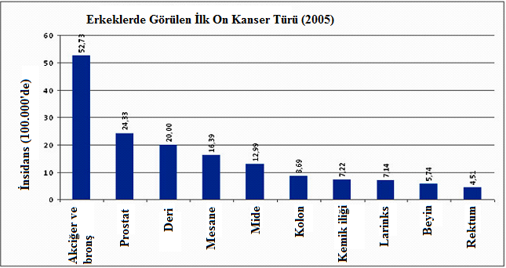

Şekil 2.4 Türkiye’de erkeklerde görülen ilk on kanser türü (WEB_4, 2010)

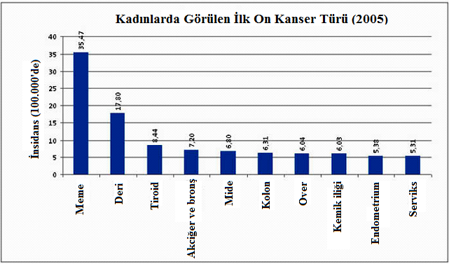

Şekil 2.5 Türkiye’de kadınlarda görülen ilk on kanser türü (WEB_4, 2010)

DSÖ tüm kanser ölümlerinin %70’inin düşük ve orta gelirli ülkelerde meydana geldiğini bildirmiş ve dünya genelinde kanserden ölüm sayısının artarak 2030’da tahmini olarak 12 milyon ölüme neden olacağını rapor etmiştir. Ülkemizde ise Sağlık Bakanlığı Kanserle Savaş Daire Başkanlığı’nın 2004-2006 yılları Türkiye Kanser İnsidansı verilerine göre kanser insidansı erkeklerde 256 / 100.000 ve kadınlarda 158 / 100.000’dir (Şekil 2.6).

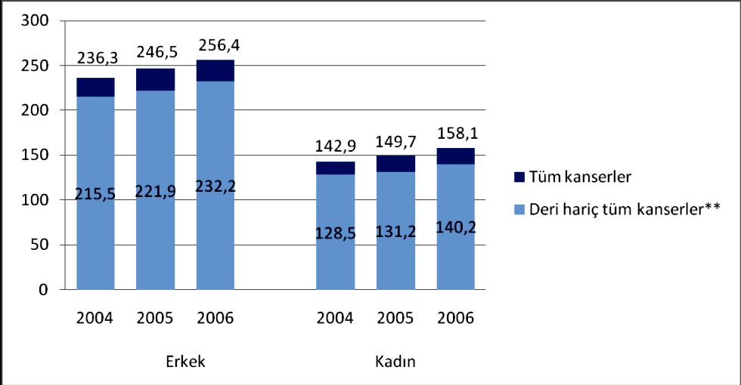

Şekil 2.6 Türkiye’de yıllara göre tüm kanserler için cinsiyete göre, yüz binde görülen
kanser sayısı. **Malign melonom dışı (Deri kanseri sıklığı her iki cinste de yüksek
olmakla birlikte, malign melanom dışındaki deri kanserleri tedaviye iyi cevap
verdiklerinden ölüm oranı çok düşüktür) (WEB_5, 2009)

2.4. Kanser ve Adlandırma

Tümörler köken aldıkları hücreye göre sınıflandırılırlar. Buna göre kanserlerin çoğu üç ana grupta toplanabilir: Karsinomlar, sarkomlar ve lösemi/lenfomalar. İnsan kanserlerinin yaklaşık %90’ını oluşturan karsinomlar, epitel hücrelerinden kaynaklanan tümörlerdir. Az görülen sarkomlar, kas, kemik, kıkırdak ve fibröz doku gibi bağ dokusundan gelişen solid tümörlerdir. Kanserlerin yaklaşık %7’sini oluşturan lösemi ve lenfomalar ise sırasıyla kan ya da immün sistem hücrelerinden gelişir. Tümörler ayrıca geliştikleri organa ve ilgili hücrenin türüne göre de sınıflandırılır (Cooper ve Hausman 2006).

2.5. Akciğer Kanseri

Akciğer kanseri, kansere bağlı ölümlerde en ön sırada yer almaktadır. Her yıl dünyada 1 milyondan fazla kişi akciğer kanserinden ölmektedir (Alberts 2003). Hastalığın görülme sıklığı, ileri evrelerde tanı konması ve tümör davranışının genellikle agresif olması nedeniyle, dünya genelinde kansere bağlı ölümlerin önemli bir kısmı akciğer kanserinden kaynaklanmaktadır. Ülkemizde, KETEM’in 2005 Yılı Türkiye Kanser İstatistikleri verilerine göre akciğer kanseri tüm kanserlerin % 30,13’ünü oluşturmaktadır (Aksoy vd 2006).

2.5.1. Akciğer Kanserinin Sınıflandırılması

Akciğer tümörlerinin histolojik sınıflandırılması ışık mikroskobu görüntülerine ve standart histolojik boyama tekniklerine göre yapılmaktadır. DSÖ’nün akciğer kanseri sınıflamasına göre akciğer tümörleri 2 ana tipte bulunmaktadır. Bunlar, küçük hücreli akciğer kanseri (SCLC, Small Cell Lung Cancer) ve küçük hücreli olmayan akciğer kanseri (NSCLC, Nonsmall Cell Lung Cancer) olarak ayrılırlar. Adenokarsinoma, skuamoz hücre karsinomu ve büyük hücre karsinomu, küçük hücreli olmayan akciğer kanseri olarak kategorize edilir (Tablo 2.1). NSCLC, SCLC’den daha yaygındır ve akciğer kanserlerinin yaklaşık % 80’ini oluşturur (Toyooka vd 2001). DSÖ’nün 2004 yılında yaptığı detaylı histolojik sınıflandırma Tablo 2.2’de yer almaktadır.

Tablo 2.1 Akciğer kanserlerinin genel sınıflandırılması ve insidansları (Abraham 2009)

AKCİĞER KANSERİ | İNSİDANS
A) Küçük hücreli akciğer kanserleri | %20
B) Küçük hücreli olmayan akciğer kanserleri  Adenokarsinoma  Skuamoz hücreli karsinom  Büyük hücreli karsinom | %75  %35  %30  %10
C) Diğerleri  Karsinoid tümörler  Pulmoner lenfoma  Mokuepidermoid karsinoma  Adenoid kistik karsinoma  Sarkomlar | %5

Tablo 2.2 Malignant akciğer tümörlerinde histolojik sınıflandırma (DSÖ 2004)

I | Skuamoz hücre karsinomu  - Papiller  - Berrak hücreli  - Küçük hücreli  - Bazaloid
II | Küçük hücre karsinomu  - Kombine küçük hücre karsinomu
III | Adenokarsinoma  - Asiner  - Papiller  - Bronkioloalveolar karsinoma  - Müsinöz olmayan  - Müsinöz  - Müsinöz ve müsinöz olmayan karışık  - Müsinli solid adenokarsinoma  - Karışık alt tipli adenokarsinoma  - Varyantlar  - İyi ayrımlanmış fetal adenokarsinoma  - Müsinoz (kolloid) adenokarsinoma  - Müsinöz kistadenokarsinom  - Taşlı yüzük adenokarsinom  - Berrak hücreli adenokarsinom
IV | Büyük hücreli karsinom  - Büyük hücreli nöroendokrin karsinoma  - Kombine büyük hücreli nöroendokrin karsinoma  - Bazaloid karsinoma  - Lenfo epitelyoma benzeri karsinom  - Berrak hücreli karsinom  - Rabdoid fenotipinde büyük hücreli karsinoma
V | Adenoskuamoz karsinoma
VI | Pleomorfik karsinoma, sarkomatoid veya sarkomatoz elementler  - İğ hücreli veya dev hücreli karsinom  - Pleomorfik karsinoma  - İğ hücreli karsinoma  - Dev hücreli karsinoma  - Karsinosarkoma  - Pulmoner blastom  - Diğer tipler
VII | Karsinoid tümör  - Tipik karsinoid  - Atipik karsinoid
VIII | Tükrük bezi tipindeki karsinoma  - Mukoepidermoid karsinoma  - Adenoid kistik karsinoma  - Diğer tipler
IX | Sınıflandırılmamış karsinoma
Bu sınıflandırma içersinde çalışmamızın esasını oluşturan NSCLC ve alt tiplerini daha detaylı inceleyecek olursak;

2.5.2. Küçük Hücreli Olmayan Akciğer Kanseri (NSCLC, Nonsmall Cell Lung Cancer)

Bütün akciğer kanseri hastalarının yaklaşık %80’ini oluşturan NSCLC, ileri evrelerde tanı konulması nedeniyle, genellikle kötü prognozu yansıtmaktadır. Ancak, erken evrelerde (genellikle bir yıllık süre içinde) konulan tanı ile birlikte konvansiyonal kemoterapi uygulamasından başarı elde edilebilmekte ve sağ kalım süresi artmaktadır (Do vd 2008).

NSCLC ve SCLC’nin biyolojik davranışlarının çeşitliliği çok fazladır. Akciğer kanserinin farklı histopatolojik tipleri, farklı yollardan büyürler, yayılırlar ve tedavileri de farklıdır. SCLC agresif malignant özelliktedir ve sıklıkla erken dönemde metastaz yapar. Cerrahi müdahale için belirtiler, zayıf prognoz ve kemoterapi/radyoterapiye duyarlılık olarak sıralanabilir. SCLC’nin tedaviye yanıtı NSCLC’den daha yüksektir (% 50’ye % 15) (Spiro ve Silvestri 2005). SCLC’nin erken metastaz yapma eğiliminden dolayı cerrahi müdahale genellikle düşünülmez (Panagopoulos vd 2009).

Buna zıt olarak bazı NSCLC’ler yavaş büyürler ve yayılırlar. Bu nedenle bu tömürler erken metastaz geliştirmeye daha az yatkındırlar ve erken dönemde cerrahi müdahaleye daha uygundurlar. NSCLC veya SCLC’yi sınıflandırmanın klinik önemi terapide yol gösterici olması için anlamlıdır. Bununla birlikte bu iki büyük tip akciğer kanserini ayırmak sorun olabilir. Hastaların % 5 ila % 7’sinde bu olay görülmektedir. NSCLC kategorileri arasında histolojik alt tipler 2 nedenden dolayı rutin uygulamada ayrılmazlar. Birincisi, NSCLC’nin histolojik alt tiplerinin tedavisi farklı değildir, ikincisi, histolojik tipleri gözlemleyenler arasında çok fazla çeşitlilik olmasıdır (Butnor vd 2004).

2.5.2.1 Adenokarsinoma

Adenokarsinoma Amerika Birleşik Devletleri’nde NSCLC’nin en yaygın alt tipidir, yaklaşık % 20-30’unu oluşturur, Avrupa’da da NSCLC hastalarının sayısı artma eğilimindedir. Sigara içme ile de ilişkili olan adenokarsinoma, Amerika’da ve Avrupa’da kadınlarda baskın görülen alt tiptir (Charloux vd 1997).

Türkiye’de ise adenokarsinom akciğer kanserlerinin %28.5 ’ini oluşturmaktadır. Erkeklerde görülme oranı kadınlardan daha fazladır (Yurdakul vd 2000).

Genellikle periferal olan ve glandular veya salgılayıcı özellikte hücrelerden oluşurlar. Merkezi boşluk yaygın değildir. Histolojik olarak adenokarsinomalar bez formunda, papiller yapıda veya müsin yapıda özellik gösterirler (Beasley vd 2008).

Adenokarsinoma bölgesel lenf nodlarına ve ikincil bölgesel hastalığın geliştiği uzak bölgelerdeki yerlere metastaz yapma eğilimindedir. Dünya Sağlık Örgütü’nün 2004 yılı sınıflamasına göre akciğer adenokarsinomaları asiner, papiller ve bronkioloalveolar karsinoma alt tiplerine ayrılır. Bununla birlikte hastalar arasında ve bireysel tümörler arasında NCSLC’de, adenokarsinoma histolojik olarak en heterojen tiptir. Adenokarsinomların çoğu muhtemelen farklı biyolojik davranışla ilişkili karışık histolojik görünüm sergiler (Vaporciyan vd 2000).

Bronkioloalveolar karsinoma, adenokarsinomanın alt tipidir, akciğerin yüzeyinde ve alveolar bölmelerin yakınında görülmektedir. Bronkioloalveolar karsinomalı hastaların çoğunda sigara içme geçmişi yoktur. Hayatın ikinci on yıllık evresinde ve birincil akciğer fibrotik hastalıklarıyla ilişkili olarak ortaya çıkar. Histolojik olarak bronkioloalveolar karsinomaların yarısından fazlası müsin olmayan tümör üreten tiptedir ve geleneksel adenokarsinoma ile karşılaştırıldığında biraz daha iyi prognoza sahiptir (Yousem vd 2007).

Birincil müsinöz adenokarsinoma; müsinöz bronkioloalveolar karsinoma, kolloid adenokarsinoma ve solid adenokarsinomayı da içeren müsin salgılayan bütün adenokarsinomaları içermektedir. Bunlar morfolojik olarak goblet hücrelerine benzerler (Yousem vd 2007).

Adenokarsinomalı hastalar, intertisyel pnömonit, tekrarlayan pulmoner enfeksiyonlar ve bazı nekrotize hastalıklar gibi kronik akciğer hastalıkları geçirmiş olabilirler (Sato vd 2006).

2.5.2.2 Skuamoz Hücre Karsinomu

Sigara içme alışkanlığının 1960’lardan sonra değişmesiyle skuamoz hücre karsinomu oranı azalmıştır. Skuamoz hücre karsinomu gelişimi tütün kullanımındaki gibi karsinojen maddeleri içine çekmeyle ilişkilidir.

Ülkemizde skuamoz hücre karsinomu akciğer kanserinin %36.4’ ünü oluşturmaktadır ve erkeklerde kadınlara oranla daha fazla görülmektedir (Yurdakul vd 2000).

Bu tip tümörler merkez bronşlarda yer alan epitelden köken alırlar. Skuamoz hücre karsinomlu tümörler sıklıkla nekroz ve tümör hücre döküntülerinden oluşan merkezi kavitelerde bulunurlar. Merkezi konumuyla birlikte bu karakteristik özellikler skuamoz hücre karsinomu hücrelerinin erken dönemde tükrük örneklerinde belirlenmesini sağlar.

2.5.2.3 Büyük Hücre Karsinomu

Büyük hücre karsinomunun histolojik tanısı, NSCLC’nin diğer histolojik tiplerinin çıkarılmasıyla olmaktadır. Diğer bir deyişle skuamoz yada glandular farklılaşma yoksa büyük hücre karsinomudur diyebiliriz. Bu nedenle bazen büyük hücre karsinomuna zayıf tanımlanmış akciğer kanseri denir. Sonuç olarak NSCLC’nin bu alt tipi histopatolojide ve klinik sunumda oldukça heterojendir. Dahası iyi bir sınıflandırma yapıldığında öncelikle büyük hücre karsinomu tanısı konmuş hastalar, daha sonra adenokarsinoma veya skuamoz hücre karsinomu tanısı alabilirler (Tiseo vd 2009).

Büyük hücre karsinomu, NSCLC’nin yaklaşık % 5-10’unu oluşturur. Hızlı büyüme, zayıf farklılaşma ve geç yayılım ile karakterizedir. Histolojik olarak bu tümörler büyük hücreler içersinde büyük nükleuslar ve belirgin çekirdekçikler gösterirler (Tiseo vd 2009).

Kanserin genetik ve epigenetik değişiklikler sonucu oluşan çok basamaklı bir süreç olması nedeniyle konumuzla ilgili olarak epigenetik mekanizmalar aşağıda detaylı bir şekilde ele alınmıştır.

2.6. Epigenetik Mekanizmalar

Epigenetik terimi, primer DNA diziliminde bir değişiklik olmaksızın gen ekspresyonundaki kalıtsal bir değişikliği tanımlar (Jacinto ve Esteller 2007). Tümör oluşumunda gözlenen genetik sapmalara ek olarak epigenetik mekanizmaların da karsinogenezde önemli bir rol oynadığı netlik kazanmıştır (Sharma vd 2010, Karamouzis vd 2007, Wild ve Flanagan 2010).
Memeli organizmalarda gözlenen epigenetik mekanizmalar:
1. DNA metilasyonu
2. Histon modifikasyonları
3. Kromatin yeniden düzenlenmesi (Nükleozom pozisyonlaması ve histon varyantları)
4. Genomik imprinting
5. Kodlamayan RNA’lardır.

Bu epigenetik mekanizmalar içersinde normal memeli hücrelerinde gen ifadesi ve kromatin yapısının düzenlenmesini içeren epigenetik mekanizmalar Tablo 2.3’de ve Şekil 2.7’de görülmektedir. DNA metilasyonu, kovalent histon modifikasyonları, nükleozom pozisyonlanması ve miRNA’ları içeren epigenetik mekanizmalar, normal memeli gelişimi için ve gen ifadesinin düzenlenmesi için çok önemlidirler. Bu epigenetik modifikasyonlar farklı memeli hücrelerinde eşsiz özellikler ve yayılım kalıbı gösterirler. Bu modifikasyonların farklı kombinasyonel kalıbı, toplu olarak epigenom olarak adlandırılır, hücrenin kaderi ve gen aktivitesinin anahtar belirleyicileridirler. Embriyonik kökenli hücreler gelişimsel işlemler için plastisitenin yüksek olduğu epigenomu sürdürebilir. Buna zıt olarak farklılaşmış dokuların epigenomu oldukça kısıtlanmış yapıdadır, birçok hücre bölünmesi aracılığıyla kararlılığını sürdürebilir.

Tablo 2.3 Normal memeli hücrelerinde gen ifadesi ve kromatin yapısının
düzenlenmesini içeren epigenetik mekanizmalar (Sharma 2010)

DNA METİLASYONU
Bütün hücre tiplerinde
- Kararlı kalıtılabilen modifikasyon
- Gen susturulması
- Kromatin organizasyonu
- İmprinting, X kromozomu inaktivasyonu, tekrarlayan elementlerin susturulması
- DNA metil transferazlar (DNMTs) tarafından düzenlenirler
Embriyonik kökenli hücrelerde
- Bimodal dağılım kalıbı
- Global CpG metilasyonu
- CpG adaları unmetiledir
- Pluripotent gen promoterları unmetiledir
Somatik hücrelerde
- Bazı CpG adalarının ve birçok non-CpG adası promoterlarının doku özgün metilasyonu
- Pluripotent gen promoter metilasyonu
KOVALENT HİSTON MODİFİKASYONLARI
Bütün hücre tiplerinde
- Labil kalıtılabilen modifikasyon
- Gen susturulması (H3K9me, H3K27me) ve gen aktivasyonu (H3K4me, asetilasyon)
- Kromatin organizasyonuna katkı sağlayan histon işaretlerinin özgün dağılımı
- HMT, HDM, HAT ve HDAC’ler tarafından düzenlenir.
Embriyonik kökenli hücrelerde
- Bivalent domainler - gelişimsel önemi olan genlerin promoterında aktif ve baskılayıcı işaretlerin (H3K4me ve H3K27me) birlikte varlığı
- Plastisitesi yüksek epigenom
Somatik hücrelerde
- Bivalentliğin kaybolması ve epigenomun kısıtlanması
- Doku özgün monovalent H3K27me ve H3K4me domainlerinin kurulması
- Büyük organize K9 modifikasyonlarının varlığı
KROMATİN YENİDEN DÜZENLENMESİ (NÜKLEOZOM POZİSYONLAMASI VE HİSTON VARYANTLARI)
Bütün hücre tiplerinde
- Labil epigenetik düzenleyici mekanizma
- Kromatin ulaşımının düzenlenmesiyle gen susturulması ve gen aktivasyonu
- ATP bağımlı kromatin modelleme kompleksi tarafından düzenlenir
- Yeni nükleozomların kaydırılması ve birleştirilmesi
- H2A.Z ve H3.3 gen promoterlarına özellikle konumlanırlar ve aktiflik yada aktivasyon için bulunurlar
- Asetilenmiş H2A.Z ökromatini ve ubikutinlenmiş halde H2A.Z fakültatif heterokromatini birleştirir.

Devamı arkada
KODLAMAYAN RNA’LAR (BAŞLICA miRNA’LAR)
Bütün hücre tiplerinde
- Labil epigenetik düzenleyici mekanizma
- Gen susturulması
- Dokuya özgün gen ifadesi
- Epigenetik olarak düzenlenebilir

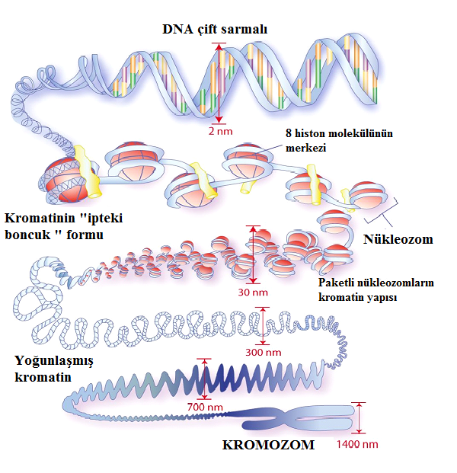
Kromatin yeniden yapılanması
Histon modifikasyonu
DNA metilasyonları

Şekil 2.7 Memelilerde görülen üç epigenetik mekanizma; DNA metilasyonu, histon
modifikasyonu, kromatin yeniden yapılanması (WEB_6, 2010’dan modifiye
edilmiştir)

2.6.1. DNA Metilasyonu

İnsanlarda en iyi bilinen epigenetik mekanizma, CG dinükleotid sekanslarındaki sitozin rezidülerinin metilasyonudur (Şekil 2.8). İnsan genomundaki bütün sitozinlerin %3-4’ü (Ehrlich 2000, Esteller vd 2001) metile durumdadır. Farklı çalışmalardaki CpG adası metilasyon durumları değişiklik göstermektedir. Bogdanovic’a (2009) göre memelilerin bütün CpG adalarının % 60-90’ı metiledir. Miranda’ya (2007) göre CpG dinükleotidlerinin % 70-90’ı metiledir. Widschwendter’e (2002) göre CpG dinükleotidleri omurgalı genomunun yaklaşık % 20’sini oluşturur ve CpG dinükleotidlerinin yaklaşık % 70’i metile haldedir.

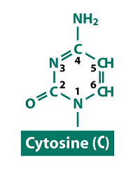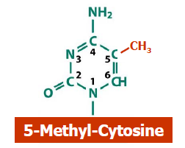

Şekil 2.8 Sitozin ve 5-Metil sitozin

Sağlıklı bir hücrede DNA metilasyonu embriyonik gelişim, X kromozom inaktivasyonu, genomik imprinting, gen ekspresyonu düzenlenmesi ve parazitik sekanslara karşı savunmayı da içeren memelilere özgül birçok işlemin merkezindedir (Bogdanovic vd 2009, Jacinto ve Esteller 2007). Ancak kanserde bu epigenetik mekanizma modifikasyona uğrar. DNA metilasyonu ile ilgili temel modifikasyonlar genomda yaygın hipometilasyon, CpG adası hipermetilasyonu ile tümör baskılayıcı genlerin transkripsiyonel olarak susturulması, 5-metil sitozinin stabil olmayan yapısı ile mutajenik özellik kazanması ve imprinting kaybıdır (Jacinto ve Esteller 2007). DNA metilasyonu kararlı modifikasyondur ve hücre bölünmesiyle kalıtılabilir (Şekil 2.9) (Miranda vd 2007).

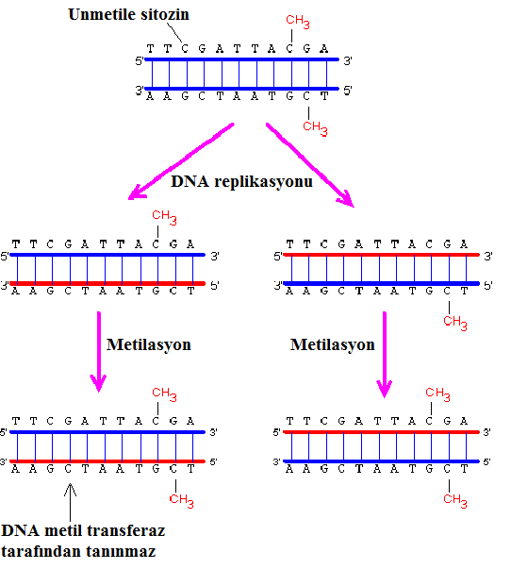

Şekil 2.9 DNA metilasyonunun hücre bölünmesi ile kalıtılması. DNA metil transferaz
yalnızca metile CG sekansıyla eşleşmiş CG sekansını metilleyebilir. Metilenmiş CG
sekansıyla eşleşmeyen CG sekansı metillenmez. Bu nedenle orijinal kalıp, DNA
replikasyonu sonrası sürdürülür (WEB_7, 2009).

2.6.2. Histon Modifikasyonları

Histon proteinleri, bir globüler C-terminal domaini ve yapılanmamış bir N-terminal kuyruk içeren, nükleozom öz kısmından oluşurlar. Histonların N-terminal kuyrukları metilasyon, asetilasyon, ubikutilasyon, sumulasyon ve özgün rezidülerden fosforilasyonu içeren çeşitli translasyon sonrası kovalent modifikasyona maruz kalmaktadır. Bu modifikasyonlar transkripsiyon, replikasyon ve tamir gibi anahtar hücresel işlemleri düzenlerler. Modifikasyonların içeriği hücrenin içersinde “histon kodunda” epigenetik hafızayı onarmaktadır, bu farklı kromatin bölgelerinin yapısını ve aktivitesini belirler. Histon modifikasyonları kromatin erişilebilirliğini değiştirerek yada histon olmayan efektör proteinleri çalıştırarak ve kapatarak çalışırlar. Bunlar modifikasyon kalıpları tarafından kodlanan mesajı çözerler. Histon kodunun kalıtım mekanizması hala tam olarak anlaşılmamıştır.
DNA metilasyonunun tersine histon modifikasyonunun aktivasyon yada engellenmesi, hangi rezidülerin modifiye edildiği ve mevcut modifikasyonun tipine bağlıdır. Örneğin lizin asetilasyonu transkripsiyonel aktivasyonla korelasyonluyken, lizin metilasyonu transkripsiyonel aktivasyon yada engellemede modifiye olan rezidüye ve metilasyon derecesine bağlıdır. Bir diğer örnek histon H3’deki lizin 4’ün trimetilasyonudur (H3K4me3), transkripsiyonel olarak aktif gen promoterlarında zenginleştirilmişken, H3K9 (H3K9me3) ve H3K27 (H3K27me3) trimetilasyonu gen promoterında bulunur ve transkripsiyonel olarak engelleyicidir (Şekil 2.7).

Histon modifikasyon kalıbı histon proteinlerine kovalent modifikasyonları ekleyen yada uzaklaştıran enzimlerle dinamik olarak düzenlenir. Histon asetil transferazlar (HATs) ve histon metil transferazlar (HMTs) asetil ve metil grublarını eklerlerken, histon deasetilazlar (HDACs) ve histon demetilazlar (HDMs) asetil ve metil gruplarını uzaklaştırırlar. Bu histon modifiye edici enzimler birbirleriyle ve diğer DNA düzenleyici mekanizmalarla birlikte, kromatin durumu ve transkripsiyon ile sıkı ilişki içersindedirler (Sharma vd 2010).

2.6.3. Kromatin Yeniden Düzenlenmesi (Nükleozom Pozisyonlaması ve Histon Varyantları)

Nükleozom yeniden düzenlenmesi ve genel histon proteinlerinin özgün histon varyantlarıyla yer değiştirmesi gibi kovalent olmayan mekanizmalar, kromatin yapısının gen aktivitesini düzenlemesinde önemli rol oynarlar. Hücrede DNA paketlenmesinin temel düzenlenmesine yardım etmenin yanında, nükleozomlar transkripsiyon faktörlerinin düzenleyici DNA sekansına ulaşılabilirliğinin değiştirilmesiyle gen ifadelenmesine yardımcı olurlar. Genom boyunca nükleozom haritalama bilgileri birçok ökaryotik organizma için yaygın organizasyon gösterir, bu nükleozomların çevre gen promoterlarına tam pozisyonlanmasıyla olur. Gen gövdelerinde ise nispeten rastgele dağılım kalıbı bulunmaktadır. Nükleozom bulunmayan bölgelerin (nucleosome-free regions, NFR) genin 5’ ve 3’ uçlarında, transkripsiyon mekanizması için toplanma ve dağılma bölgeleri sağlayan alanlar olduğu düşünülür. Bir nükleozom kaybı transkripsiyon başlangıç bölgesinin 5’ ucundadır, gen aktivasyonu ile sıkı korelasyon içersindedir. Dahası, gen promoterlarında bir NFR varlığı, bazal transkripsiyon düzeyi ile korelasyonludur ve stimülasyon üzerinde hızlı aktivasyon yeteneği sağlar. Karşıt olarak, NFR içersindeki transkripsiyon başlangıç bölgesinin nükleozom tarafından kapatılması gen baskılanması ile ilişkilidir. NFR’lerin düzenlenmesi ATP bağımlı kromatin yeniden düzenleme komplekslerin yönetimi ile olmaktadır. Bunlar DNA düzenleyici bölgenin ulaşılabilirliğini, nükleozomların kaydırılması ve uzaklaştırılması aracılığıyla modifiye ederler. Nükleozom yeniden düzenleme mekanizmasının etkileşiminde, DNA metilasyonu ve histon modifikasyonu, global gen ifadelenmesi kalıplarının kurulmasında ve kromatin yapılanmasında çok önemli bir role sahiptir (Sharma vd 2010) (Şekil 2.7).

Kromatin yeniden düzenlenmesinde görev alan enzimler, fonksiyonlarına göre sınıf I ve sınıf II enzimler olmak üzere 2 gruba ayrılırlar:

Sınıf I enzimler
- Histon proteinlerinde kovalent modifikasyona neden olurlar.
- Bu modifikasyonlar, kromatinle ilişkili proteinlerin ayrılmasına ve kromatin yapısının indirekt olarak düzenlenmesine neden olurlar.
- Bu sınıfta yer alan enzimler, kromatin yeniden düzenlenmesinde görevli “ATP-bağımsız enzimlerdir” ve histon asetil transferaz (HAT), histon deasetilaz (HDAC), histon metiltransferaz (HMT) gibi histon proteinlerinde modifikasyona neden olan enzimlerdir.

Sınıf II enzimler
- Kromatin yapısına katılarak, direkt olarak nükleozomların fiziksel yapısını değiştirirler.
- Bu enzimler, ATP hidrolizi sonucu açığa çıkan enerjiyi kullanırlar ve bu nedenle de kromatin yeniden düzenlenmesinde görevli “ATP-bağımlı enzimler” olarak da adlandırılırlar.
- Bu sınıfta yer alan enzimler SWI/SNF (asetile histona bağlanma bölgesi içerir) ve CHD (metile histona bağlanma bölgesi içerir)’dir.

2.6.4. Genomik İmprinting

Epigenetik sisteme bir örnek verecek olursak, belirli genlerdeki bilgi sperm yada yumurta aracılığıyla bir çocuğa aktarıldığında aktifleşir. Bu sistem bir gen kopyasının paternal veya maternal orjine göre “damgalama, belleğe kazınma” genomik imprinting olarak isimlendirilir. Genellikle genomik imprinting epigenetik kalıtımdan ayrıdır, çünkü genomik imprintingin etkileri ve ifadelenmesi yalnızca somatik hücrelerdedir. Germ dizisinde iki parental alel arasındaki epigenetik farklılıklar silinmiştir, hep birlikte mayoz sırasında ve sonradan ebeveynin cinsiyetine bağlı olarak tekrar ortaya çıkarlar (Rakyan 2003 ). Bununla birlikte bazı genler, nesiller boyu birbirini izleyerek tanınırlar, bu epigenetik kalıtım olarak bir örnek sayılabilir.

Allel imprintingi, bir genin anahtar düzenleyici elementleri olan CpG dinükleotidlerindeki sitozin bazlarının metilasyonu ile ilişkilidir (Cedar 1988, Surani vd 1990, Razin ve Cedar 1994 ). Neredeyse bütün imprinte genler CpG zengin farklılaşmış metile bölgelere (DMRs, diferentially methylated regions) sahiptir. DMR’lerin metilasyonu genellikle allellerin baskılanması ile ilişkilidir (Bird ve Wollfe 1999), bununla birlikte aktif allellerin bazı imprinte genleri DMR içerir (Reik ve Walter 2001). Birçok imprinte gen, kromozomlarda kümeler içersinde yer alır. İmprinte genler hayvan büyümesi, gelişimi, canlılığın devamı ve davranışı etkiler, bununla birlikte birçok imprinte genin etkisi bilinmemektedir.

2.6.5. Kodlamayan RNA’lar

Kodlamayan RNA’ların çeşitleri ve fonksiyonları Tablo 2.4’de görülmektedir. MikroRNA (miRNA)’lar küçük, yaklaşık 22 nükleotid uzunluğunda kodlama yapmayan RNA’lardır. Hedef genlerin posttranskripsiyonal sessizleşmesine neden olarak gen ifadesini regüle ederler. Hedef mRNA’nın 3’UTR dizisi ile baz eşleşmesi yaparlar ve tam komplementer eşleşme ile hedef mRNA’nın degredasyonunu sağlarlarken, tam olmayan eşleşme ile de translasyonun baskılanmasına neden olurlar (bu halde mRNA’lar hücrede P cisimcikleri olarak adlandırılan bölgede depolanırlar) (He vd 2004). miRNA’lar her bir dokuya özgün ifade paterni gösterirler ve hücre proliferasyonu, farklılaşması ve programlı hücre ölümleri gibi birçok önemli hücresel aktivitelerde rol oynarlar. Normal genler gibi, miRNA ifadeleri de epigenetik mekanizmalarla düzenlenir (Saito vd 2006). Aynı zamanda miRNA’lar, DNA metilasyonu ve histon modifikasyonlarından sorumlu enzimleri hedef alarak, epigenetik mekanizmalara katılırlar. Bu tür farklı epigenetik mekanizmaların birbirleriyle ilişkilerinin belirlenmesi, genomun global gen ifadesinin korunmasında önemli faktörlerdir (Fabbri vd 2007, Friedman vd 2009).

Tablo 2.4 ncRNA sınıfları ve fonksiyonları (Costa 2010)

ncRNA sınıfı | Boyutu | Fonksiyonu
miRNA | 23 nt | Protein kodlayan ve kodlamayan yüzlerce yada binlerce genin, hayvan ve bitkilerdeki gibi translasyon sonrası gen susturulmasıyla düzenlenmesi
piRNA | 26-31 nt | Genomda tekrar susturulması ve gen ekspresyonunu etkileyen DNA metilasyonunun düzenlenmesi
Küçük RNA | 20-300 nt | Ökaryotik hücrelerde RNA modifikasyonundan genomik imprintinge kadar değişik fonksiyonlar
LncRNA | ≥ 300 ila binlerce nt | Epigenetik modifikasyonlarla gen düzenlemesi için yapısal mekanizmaları içeren değişik fonksiyonlar

ncRNA’ların sınıflaması temel olarak boyut ve fonksiyona göre yapılmıştır. Bazı gruplar tarafından, piRNA ve miRNA küçük RNA’lar olarak sınıflandırılır, ancak burada fonksiyonlarına göre sınıflandırılmıştır.

ncRNA: non-coding RNA, LncRNA: long ncRNA, miRNA: micro RNA, nt: nükleotid, piRNA: piwi-interacting RNA

2.7. Akciğer Kanseri ve DNA Metilasyonu

DNA metilasyonu omurgalılarda transkripsiyonun kontrolünde genel bir mekanizmadır ve en iyi bilinen epigenetik süreçlerden biridir. Metillenmiş sitozinlerin yüksek sıklıkta bulundukları CpG adaları, tümör baskılayıcı genlerin promoter bölgeleri başta olmak üzere, insan genomunda “non-random” dağılım modeli sergilerler. Metillenme sonucu, bazı transkripsiyonal aktivatörlerin bağlanması engellenerek ya da metillenmiş DNA’ya özgül olarak bağlanan yeni proteinlerin katılımı sağlanarak ilgili genlerin transkripsiyonu engellenir (Esteller 2006, Esteller 2007).

Normal hücrelerde varolan epigenomik profil, kanser hücrelerinde belirgin değişimlere uğrar (Jones ve Baylin 2007). Kanser epigenomunda DNA metilasyonu ve histon kodunda global değişimler kadar kromatini modifiye eden enzimlerin ekspresyon profillerindeki değişimler de yer almaktadır. Kanserin başlaması ve ilerlemesi DNA metilasyonundaki ciddi değişimlerle ilişkilidir ve kanserde tanımlanan ilk epigenetik değişimler, DNA metilasyon profilindeki sapmalardır. Genom boyunca oluşan genetik değişikliklere ek olarak gözlenen bu epigenomik profil değişiklikleri, kanserin başlangıcında ve ilerlemesinde önemli rol oynarlar (Jones ve Baylin 2002, Egger vd 2004).

Genlerin promoter sekansında DNA metilasyonunun insan akciğer kanserlerinde tümör baskılayıcı genlerin susturulması mekanizmasının bir parçası olduğu gösterilmiştir. Bu epigenetik modifikasyon histon kuyruk modifikasyonları ile birlikte hareket eder ve kromatin yoğunluğu durumunu kontrol etme yeteneği vardır (Esteller 2007). Kromatinin açık formu aktif transkripsiyona izin verirken kapalı ve yoğun formu izin vermez. Bu, kromozomal değişimler yada tek nükleotid mutasyonu gibi yalnızca genetik mekanizma olarak tanınmaz, ayrıca anormal DNA metilasyonu, tümör baskılayıcı genlerin inaktivasyonunda Knudson’un iki vuruş hipotezi için katkı sağlar. Akciğer kanserinde birçok anormal metilasyonlu gen belirlenmiştir. Dahası, metilasyon akciğer tümörlerinde erken gerçekleşen bir olay olarak tanımlanmıştır. Genlerin çoğu aday gen yaklaşımına göre belirlenmiştir. Metil CpG bağlayıcı proteinler içeren protein kompleksleri ve büyük parça olarak histon deasetilazlar, metile promoterlara bağlanırlar ve histon deasetilasyonuna neden olurlar. Bu transkripsiyon baskılayıcı kromatin oluşumunu düzenler (Esteller 2007, Wade vd 1999). Şekil 2.10’da görüldüğü gibi solunum yolu epitel karsinogenezi sırasında meydana gelen fenotipik ve moleküler değişimler ile epigenetik kontrolü detaylı olarak görülmektedir. Histolojik değişimler farklı zamanlarda meydana gelen genetik olaylara paralel olarak meydana gelir. Bir lezyonda meydana gelen epigenetik sapmaların sayısı artarak daha kötüye gider. Epigenetik kontrolün iki katmanı, DNA metilasyonu ve “histon kodu” tamamıyla çapraz bağlantılıdır. Demetile edici ajanlar, histon deasetilaz inhibitörleri ve diğer translasyon sonrası anahtar histon modifikasyonu düzenleyicileri, en uygun önleyici olmak ve/veya terapötik sonucu kazanmak için katkı sağlar. Epigenetik düzenlemeyi ve onların solunum epitelindeki kanser sırasındaki genetik değişimlerin etkileşim yolunu içeren mekanizmada, bu ön mutasyon yaklaşımlarını ve devam eden ilerlemeyi anlamak, bilimsel uygunluğu göstermektedir.

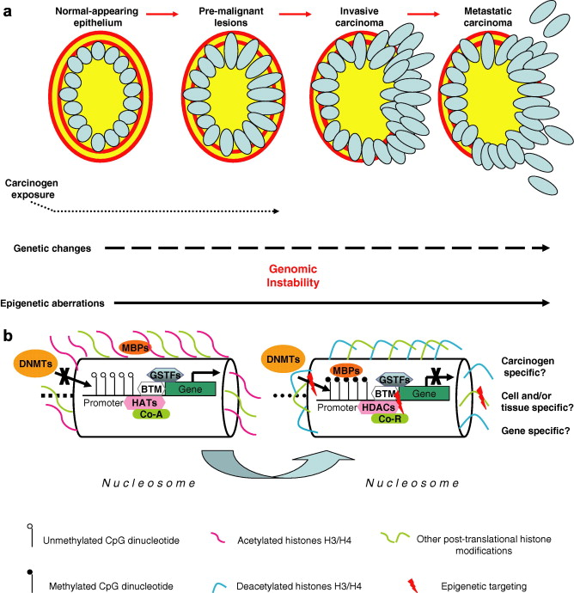

Şekil 2.10 Solunum yolu epitel karsinogenezi sırasında meydana gelen fenotipik ve
moleküler değişimler (a) ile epigenetik kontrolü (b).
BTM: bazal transkripsiyonel mekanizma, Co-A:transkripsiyon birlikte aktivatörleri,
Co-R: transkripsiyon birlikte baskılayıcıları, DNMTs: DNA metiltransferazlar,
GSTFs: gene özgün transkripsiyon faktörleri, HATs: histon asetil transferazlar,
HDACs: histon deasetilazlar, MBPs: metil CpG-bağlayıcı proteinler (Karamouzis vd
2007).

Normal hücrelerle karşılaştırıldığında, kanser hücrelerinde çoğu kez tüm genom boyunca hipometilasyon, tümör baskılayıcı genler olmak üzere bazı genlerde hipermetilasyon ve genomik imprinting kaybı gözlenmektedir (Esteller 2006, Esteller 2007). NSCLC tümör dokularında da birçok gende promoter metilasyonu tanımlanmıştır (Belinsky 2004, Shames vd 2006).

Şekil 2.11’de görüldüğü gibi normal hücrelerde, CpG adası promoterları genellikle unmetiledir ve tümör baskılayıcı genlerdeki gibi aktif olduklarında, asetilasyon ve H3K4 metilasyonu (yeşil halkalar, 4) ile birlikte, transkripsiyonel aktif açık kromatin yapısına izin verirler. Bununla birlikte tekrarlayan bölgeler, transpozonlar, CpG zayıf gen içi bölgeler ve imprinte olmuş gen promoterları yoğun olarak metillenmesi ve birlikte H3K9 metilasyonu (kırmızı halkalar, 9) gibi baskılayıcı histon işaretleri sessiz kromatin durumunu oluşturur. Tümörogenez sırasında, tümör baskılayıcı genlerin CpG’li promoterları metile olmaya başlar, sessiz kromatin yapısı ve anormal susturulma ile sonuçlanır (kırmızı ok ile gösterilmiştir). Zıt olarak, tekrarlayan sekanslar, transpozonlar ve imprinte olmuş gen promoterlarının hipermetilasyonu anormal aktivasyon ile sonuçlanır (yeşil ok ile gösterilmiştir) (Sharma vd 2010).

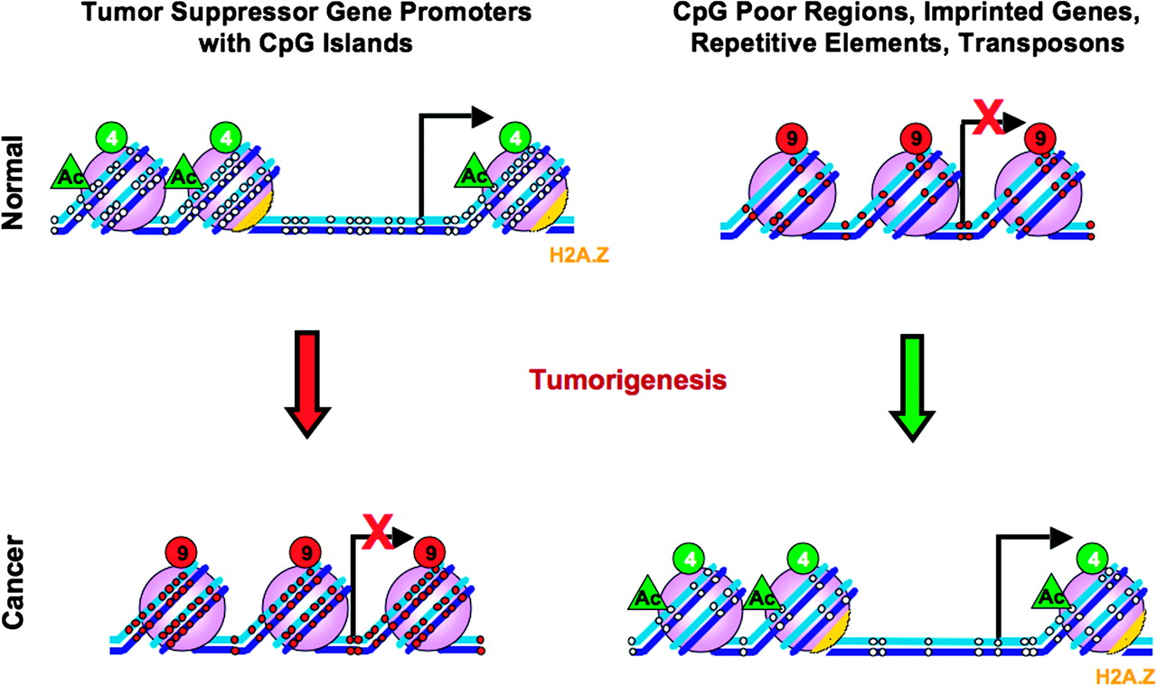

Şekil 2.11 Kanserde metilasyon değişimleri (Sharma vd 2010).

Anormal DNA metilasyonuna maruz kalan genlerin bazılarına örnek olarak; hücre döngüsünde (p16^{INK4a}, p15^{INK4b}, Rb, (retinoblastoma), p14^{ARF}), DNA tamirinde (BRCA1, (meme kanseri 1), MGMT, (O⁶-Metilguanin DNA metiltransferaz) hMLH1, (Human MutL homolog 1), karsinojen metabolizmasında (GSTP1, glutatyon S-transferaz P1), hücre aderensinde (CDH1, (Kaderin 1), CDH13, (Kaderin 13)) ve apoptozda (DAPK, (Ölümle ilişkili protein kinaz), TMS1, (Target of Methylation-induced Silencing 1)) gösterilebilir (Jacinto ve Esteller 2007).

Kanserde DNA hipometilasyonunun çalışıldığı geniş bir seriyi içeren araştırmaların sonuçları Şekil 2.12’de görülmektedir. Kanser dokularında genomik hipometilasyonu araştıran 41 çalışma ve bunların karşılaştırıldığı eşleşmiş normal dokulara göre bütün kanser dokularında hipometilasyonda bir azalma göstermişlerdir (n=1151 örnek). Yalnızca bazı kanser dokularında azalma/değişimin olmadığı (n=386 örnek) yada eşleşmiş normal dokularla karşılaştırılınca kanser dokularında herhangi bir değişimin olmadığını göstermişlerdir (n=160 örnek) (Wild ve Flanagan 2010).

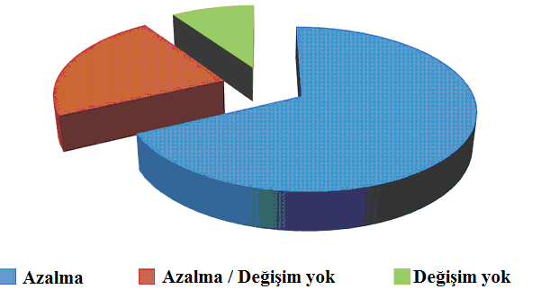

Şekil 2.12 Kanserde DNA hipometilasyonunun yayınlanmış raporlarının sonuçları
(Wild ve Flanagan 2010).

Akciğer kanserinde promoter hipermetilasyonu varlığını tanımlayan birçok literatür mevcuttur. Akciğer kanserinde iyi çalışılmış bir örnek, tümör baskılayıcı gen p16’nın anormal promoter metilasyonudur, bu olay gen susturulmasıyla korelasyonludur ve tümörogenezde erken gerçekleşen bir olaydır. Diğer örnekler H-kaderin, ölümle ilişkili protein kinaz 1 (DAPK1), 14-3-3 sigma ve aday tümör baskılayıcı gen RASSF1A, (Ras ilişkili domain ailesi 1A)’dır. Birçok raporun tek bir kanser geninde metilasyon tanımlaması olmasına rağmen, akciğer karsinogenezinde var olan promoter metilasyon dağılımının tamamını belirleyecek ölçüm yoktur. Buna cevap olarak, Zöchbauer-Müller ve arkadaşları (2001), retinoik asit reseptörü β -2 (RAR β), metalloproteinaz 3’ün doku inhibitörü (TIMP3), p16, MGMT, DAPK1, E-kaderin (ECAD), p14ARF ve GSTP1 genlerini içeren 107 NSCLC hastasında yaptıkları çalışmalarında çeşitli derecelerde metilasyonu göstermişlerdir. Raporlara göre DNA metilasyonu olayı belirli tümör tipleri yada evreler için tanı markerıdır, DNA metilasyonu moleküler marker olarak belirlenmiştir.
Örneğin, p16 gen promoter metilasyonu akciğer kanserinin erken teşhisinde ve önlenmesinin gözlemlenmesinde biyomarker olarak düşünülmektedir. PCR temelli metilasyon analizinin kullanılmasıyla p16 ve/veya MGMT promoterlarının metilasyonu, skuamoz hücre karsinomu klinik tanısı koyulmadan en az 3 yıl öncesine kadar sigara içenlerin tükürüğünde bulunmuştur. Sitolojik olarak negatif olan plazma yada tükürükte birçok epigenetik biyomarker, akciğer kanseri belirlenmesi için araştırılmaktadır. Promoter metilasyonu ile gen inaktivasyonu, klasik olarak yalnızca tümör baskılayıcı genlerin hücre proliferasyonunda normal fonksiyonuyla olmaz. Örneğin, RASSF1A, FHIT,( kırılgan histidin üçlüsü) RIZ1, (The retinoblastoma protein-interacting zinc finger gene 1), FUS1, (FUsed in Sarcoma 1), SEMA3B, (Semaforin-3B öncüsü) ve C/EBPα, (CCAAT-enhancer-binding protein α) genlerinin susturulması akciğer tümörlerinde rapor edilmiştir, ancak tümör baskılayıcı fonksiyon hala göz önünde tutulmaktadır. Genlerin promoter metilasyonuyla susturulması zayıf yada hiç olmayan tümör baskılayıcı aktivitesine yol açabilir. Bu, MLH1, MGMT ve GSTP1 gibi DNA tamiri yada ilaç metabolizmasında hücresel fonksiyonu olan hedef genleri içerir. Bununla birlikte bu genlerin yada bu gen gruplarının susturulması toplam malign fenotipe katkı sağlayabilir (Risch ve Plass 2008).
Akciğer kanserinin erken teşhisinde tükürükten belirlenen anormal DNA metilasyonunun iyi bir marker olabileceği kanıtlanmıştır. Palmisano ve arkadaşları p16 veya MGMT promoter metilasyonunun skuamoz hücre karsinomu gelişimini klinik tanıdan 3 yıl önce belirlediğini göstermişlerdir ve DNA metilasyon markerlarının yalnızca akciğer kanseri belirlemesi dışında klinikte kullanımı için standartlar geliştirmek için çalışmalar devam etmektedir (Risch ve Plass 2008).

DNA metilasyonunun önemi anlaşıldıkça normal hücre ve kanser hücresi arasındaki DNA metilasyon durumu ve tümörogenez oluşumu ile ilgili bilgi birikimi gün geçtikçe artmaktadır. Şekil 2.13’de normal hücrede ve kanser hücresinde DNA’nın metilasyon profil farklılığı gösterilmektedir.

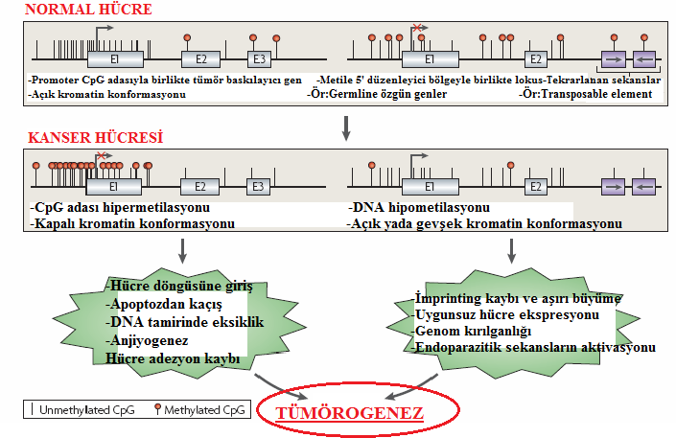

Şekil 2.13 Normal hücrede ve kanser hücresinde DNA’nın metilasyon durumu ve
tümörogenez oluşumu (Esteller 2007’den modifiye edilmiştir)

Yapılan araştırmalarda prognostik değeri olabileceği düşünülen bazı genler, fonksiyonları ve metilasyon yüzdeleri Tablo 2.5’de verilmiştir. Tabloda görüldüğü gibi MGMT geninin metilasyon oranı %16-38 arasında dağılım göstermektedir.

Tablo 2.5 Birincil NSCLC’de metile olduklarında prognostik ilişkili olarak rapor
edilmiş genler (Heller vd 2010)

Gen | Genin açık ismi | Fonksiyonu | Metilasyon yüzdesi
APC | Adenomatozis polipozis koli | β-katenin inhibitörü | 46-96
ASC/TMS1 | Metilasyonla indüklenen susturmanın hedefi 1 | Pro-apoptotik | 40-47
CDH1 | Kaderin 1, E-kaderin (epitelyal) | Hücre adezyonu | 18-58
DAL-1 | 3 gibi 4.1 Eritrosit membran protein bandı | Hücre iskeleti organizasyonu | 55-57  Devamı arkada
DAPK | Ölümle ilişkili protein kinaz 1 | Pro-apoptotik | 16-44
DLEC1 | Akciğer kanserinde silinmiş protein 1 | Hücre döngüsü düzenlenmesinde | 39
FHIT | Kırılgan histidin triad proteini | Pro-apoptotik | 37-38
hMLH1 | DNA yanlış eşleşme tamir porteini | DNA tamiri | 36
MGMT | O6- metil guainin DNA metil transferaz | DNA tamiri | 16-38
P16 | Siklin bağımlı kinaz 4 inhibitör A |  | 25-41
RASSF1A | Ras ilişkili domain ailesi 1 | Hücre döngüsü düzenlenmesi | 30-40
RRAD | Ras benzeri diyabetle ilişkili |  | 42
RUNX3 | Runt benzeri transkripsiyon faktörü 3 | Pro apoptotik | 25
TSLC1 | Akciğer kanserinde tömür baskılayıcı | Hücre tutunması | 37-44

2.8. MGMT Enzimi ve DNA Metilasyonundaki Önemi

O6-metilguanin DNA metiltransferaz (MGMT), geni 10. kromozomun q26 bölgesinde lokalizedir (Şekil 2.14), 300329 bazdan oluşur. O6-metilguanin DNA metiltransferaz (MGMT) proteinini kodlar (WEB_8, 2010). Ayrıca AGT, AGAT ve ATase olarak bilinir, beş ekzon içermektedir (Esteller vd 2004, Zhong 2009). Şekil 2.15’de görüldüğü gibi MGMT geni 170 kb, mRNA’sı 950 nükleotid ve proteini 22 kDa büyüklüğündedir.

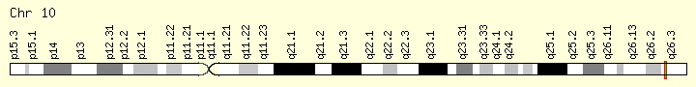

Şekil 2.14 MGMT geninin onuncu kromozom üzerindeki yeri (WEB_9, 2010)

O6-metilguanin DNA metiltransferaz (MGMT) proteini, guaninin O6 pozisyonundaki mutajenik ve sitotoksik yaklaşımları uzaklaştırır. DNA’nın, guaninin O6 pozisyonundan alkillenmesi kanserde mutasyon oluşum mekanizmasında önemli bir adımdır. İlk olarak replikasyon sırasında O6 metilguaninin adenin gibi okunması nedeniyle, timin ile çift olma eğilimi artar, DNA’da guanin-sitozin çiftinden, adenin-timin çiftine dönüşüm olur. Dahası O6 metilguanin karşı sitozin rezidüleriyle “crosslink” yapabilir ve DNA replikasyonunu bloke edebilir. MGMT hücreleri bu zararlara karşı korur (Esteller vd 2004).

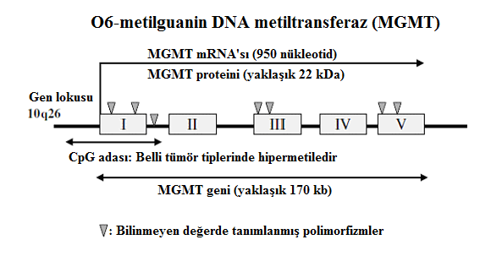

Şekil 2.15 MGMT geninin genomik yapısı (Esteller vd 2004)

MGMT, DNA’da O6 guanindeki alkil grubunu kendi üzerindeki sistein rezidüsüne transfer eder. Alkil grubunu alan MGMT proteini demetilasyonla tekrar aktif olmak yerine “ubikutin” yolağı ile degrade olur. Bu muhtemelen metil-sistein kovalent bağındaki gücün protein demetilasyonunu çok zorlaştırmasından kaynaklanmaktadır (Şekil 2.16). Bu nedenle hücrenin alkilleyici ajanların biyolojik etkilerine karşı koyması, doğrudan içerdiği MGMT molekülü sayısına, de novo MGMT proteini sentez oranına ve DNA replikasyon oranına bağlıdır. Bu nedenle her zararın tamirinde bir MGMT molekülü inaktive olur ve DNA’ya ilgisizleşir (Jacinto ve Esteller 2007).

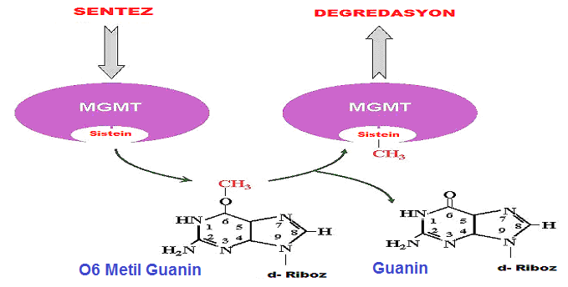

Şekil 2.16 MGMT proteininin metil grubunu kendi üzerindeki sisteine aktarması
(WEB_10, 2007’den modifiye edilmiştir)
MGMT proteinin tamir aktivitesi, hasarlı guaninin mutajenik/karsinojenik alan oluşturma olasılığını azaltmaya yardım eder. Akciğer kanserleri dahil birçok tümör tipinde sıklıkla MGMT geni promoter bölgesindeki aşırı metilasyon belirlenmiş ve tümörogeneze neden olan gen sessizleşmesinde bir mekanizma olarak tanımlanmıştır (Pegg 2000). Şekil 2.17’de MGMT geninin normal hücrede ve kanser hücresinde transkripsiyon durumu ile MGMT proteininin normal hücrede ve kanserli hücredeki durumu gösterilmiştir.

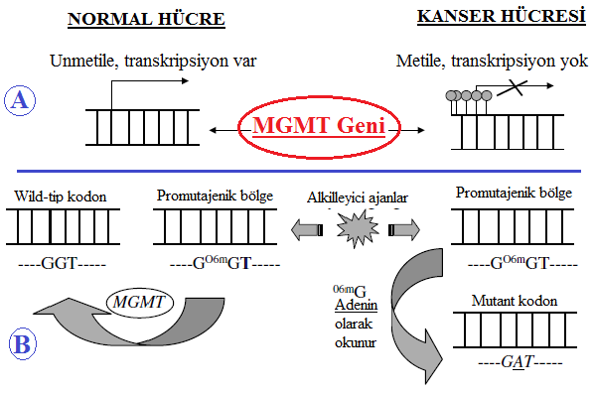

Şekil 2.17 (A) MGMT geninin normal hücrede ve kanser hücresinde transkripsiyon
durumu (B) MGMT proteininin normal hücrede ve kanserli hücredeki durumu
(Esteller vd 2004)

MGMT promoterının anormal hipermetilasyonu, MGMT protein kaybı, mRNA ekspresyon eksikliği ve enzim aktivitesinin kaybı ile ilişkilidir. MGMT’nin epigenetik susturulmasıyla DNA’da özellikle kanserli hücrelerde G:C’den A:T’e transisyon mutasyonu tamir edilemez ve en yaygın onkogenik değişim olan ras mutasyonu ile p53 tümör baskılayıcı genindeki transisyon mutasyonu gerçekleşir (Jacinto ve Esteller 2007).

Tek başına MGMT hipermetilasyonu alkilleyici ajan tedavisi olmadan zayıf prognostik faktördür. Çünkü MGMT geni epigenetik olarak susturulan hastalar muhtemelen daha fazla mutasyon biriktirir. Prognostik işaretleyiciler alınan tedaviden bağımsız sonuçtaki farklılığı destekler, tedavi olamama ihtimalini içerir. Tahmini işaretleyiciler yanıtı tahmin eder ve sağkalım farklılıklarını terapinin özgül formları ile ilişkilendirir. Buna göre MGMT promoter hipermetilasyonunun prognostik değil, risk belirleyici bir faktör olabileceği Jacinto ve Esteller (2007) tarafından ileri sürülmektedir.

Anglim ve arkadaşları (2008) tarafından yapılan bir araştırmada MGMT’nin bazı çalışmalardaki metilasyon yüzdeleri Tablo 2.6’da gösterilmiştir. Yapılan araştırmalarda olgu sayılarının 7-146 arasında dağılım gösterdiği ve MGMT metilasyon oranının %10-100 arasında dağılım gösterdiği ve genellikle de metilasyon spesifik PCR yönteminin kullanıldığı dikkat çekmektedir.

Tablo 2.6 NSCLC’de metillendiği rapor edilen genlerden, MGMT’nin bazı
çalışmalardaki metilasyon yüzdeleri (Anglim vd 2008)

Metile tümör sayısı | Metilasyon yüzdesi | Materyal | Alttip | Metod
37/122 | 30.3 | Tü |  | MSP
7/7 | 100 | Tü | AD | ML
13/31 | 42 | Tü | AD | MSP
22/53 | 42 | Tü | AD | MSP
25/70 | 36 | Tü | SQ | MSP
22/107 | 21 | Tü |  | MSP
45/146 | 31 | Tü |  | MSP
12/31 | 39 | Tü |  | QMSP
18/83 | 21 | Tü |  | MSP
15/105 | 10 | Tü |  | MSP
34/90 | 38 | Tü |  | OMSP
11/75 | 15 | Tü |  | MSP
14/20 | 70 | Tü |  | MSP
Tü: Tümör, AD: Adenokarsinoma, SQ: Skuamoz hücre karsinomu, ML: MethyLight, MSP: Metilasyon spesifik PCR, QMSP - Kantitatif MSP

Esteller ve ark., (Esteller vd 1999) primer NSCLC tümör dokularında MGMT hipermetilasyon prevalansını %29 olarak belirlemişlerdir. Bir başka çalışmada bu prevalans %21 olarak rapor edilmiştir (Zöchbauer-Müller vd 2001). Her iki çalışmada da hipermetilasyon durumunun klinik sonuçla ilişkili olmadığı rapor edilmiştir. Brabender ve ark., ise NSCLC olgularının %20’sinde MGMT hipermetilasyonu tanımlamışlar ve klinik sonuçla ilişkili olduğunu belirlemişlerdir (Brabender vd 2003). Liu et al., 122 NSCLC’li hastadan alınan taze doku örneklerinden DNA izolasyonunu takiben metilasyon spesifik PCR yöntemi ile 37 örnekte (%30.3) MGMT geni promoter hipermetilasyonunu tanımlamışlardır. Sigara içen bireylere ait doku örneklerinde yüksek sıklıkla MGMT geni promoter hipermetilasyonunu gözlemlediklerini rapor etmişlerdir (Liu vd 2006, Pulling vd 2003). Akciğer kanserlerinde sigara içimi ve MGMT geni promoter metilasyonu arasındaki ilişkiyi araştıran diğer çalışmaların bulguları da birbirleriyle uyum göstermemektedir (Toyooka vd 2003, De Jong vd 2009). Bazı araştırmalar sigara içme öyküsü, yaş, cinsiyet ve tümör tipini metilasyon profili ile ilişkili bulmazken (Kim vd 2004, Divine vd 2005), bazı araştırmacılar metilasyon profilini sigara içimi (Maruyama vd 2001), cinsiyet (Toyooka vd 2003) ve tümör histolojisi (Maruyama vd 2001) ile ilişkili bulmuşlardır.

MGMT’nin farklı metilasyonu, alkilleyici ilaçlara yanıtı ve muhtemel terapatik stratejileri Şekil 2.18’de görülmektedir. MGMT’nin normal ve kanserli hücrelerde metile ve unmetile profillerine göre toksisite durumları ve ilaç tedavi seçenekleri belirtilmiştir.

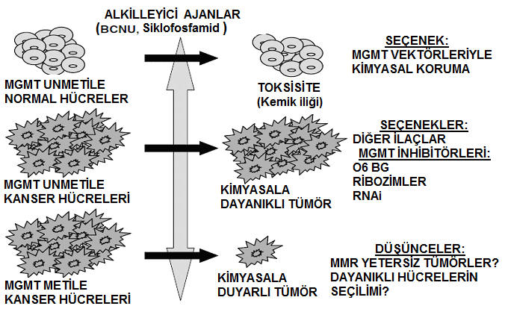

Şekil 2.18 MGMT’nin farklı metilasyonu alkilleyici ilaçlara yanıtı ve muhtemel
terapatik stratejileri (Esteller vd 2004)

MGMT, kemoterapotik ajanlarla uyarılan alkilleyici lezyonların uzaklaştırılmasında da yer almaktadır (Shiraishi vd 2000). Böylece tümör hücrelerinde yüksek MGMT aktivite düzeyi kimyasal ajanlara direnci uyarabilir ya da promoter metilasyonu ile MGMT sessizleşmesi, MGMT proteininin düşük ekspresyonuna ve azalan DNA tamir aktivitesine neden olur. Bu ikinci özellik, alkilleyici ajanlara duyarlılığın artışı ile sonuçlanabilir. Brabender ve ark. (Brabender vd 2003), NSCLC’de sadece tümör evresinin ve MGMT metilasyon durumunun bağımsız prognostik faktörler olduğunu ve hipermetilasyonun NSCLC’li hastaların cerrahiden sonra rekurrens için yüksek riskli bireylerin tanımlanmasında yararlı olabileceğini ve yoğun adjuvan tedavisinden yarar sağlayabilecek bireylerin seçilmesinde önemli olabileceğini öne sürmüşlerdir. İnsan malignant glioma hücrelerinde, p53 mutasyonu ile birlikte MGMT inaktivasyonunun temozolomid olarak bilinen bir alkilleyici ajana duyarlı oldukları gösterilmiştir (Hermisson vd 2006).

Beyin metastazlı akciğer kanseri hastalarında beyin radyoterapisini takiben temozolomid ve cisplatin gibi alkilleyici ajanlarin kullanıldığı klinik çalışmalar yapılmıştır (Giorgio vd 2005, Cortot vd 2006). Bu klinik çalışmaların bulguları ile birlikte, Wu JY ve ark. (Wu vd 2008) temozolomidin, en yüksek MGMT geni promoter hipermetilasyonuna sahip olan sigara içmeyen erkeklerde kemoterapotik ajan olarak en iyi seçim olabileceğini bildirmişlerdir.

Bazı araştırmacılar, MGMT promoter hipermetilasyonu ile kemoterapiye iyi yanıt olabileceğini söylemişlerdir. MGMT, promoter hipermetilasyonuyla susturulduğundan, kanserli hücrelerde DNA tamir edilemeyecektir ve hücreler ölecektir. Ancak alkilleyici ajanlarla tedavi olmadan MGMT hipermetilasyonu tekbaşına zayıf bir prognostik faktördür. MGMT hipermetilasyonla susturulduğunda hastalarda mutasyonlar birikebilir, özellikle nokta mutasyonlarının MGMT hipermetile olan tümörlerde, diğer tümörlerden daha fazla biriktiği gözlenmiştir. Kısaca, MGMT hipermetilasyonuna sahip tümörler, nokta mutasyonları oluşabilmesi nedeniyle mutator fenotipteyken, kemoterapide kullanılan öldürücü ilaçlara daha duyarlıdır (Esteller vd 2004).

Bu çalışmada histopatolojik olarak NSCLC tanısı konulan 80 adet formalinle fikse edilmiş parafine gömülü arşiv doku örneğinde, MSP (Metilasyon Özgün PCR)yöntemi ile MGMT geni promoter metilasyon profillerinin saptanması ve sigara içimi ile birlikte yaş, cinsiyet, histolojik tip, patolojik sınıflamayı içeren klinik parametrelerin rollerini birlikte değerlendirilerek, literatürde henüz konsensus sağlanamamış verilere katkı sağlanması amaçlanmıştır.

3. MATERYAL VE METOD

Araştırmamız 6 ana basamakta gerçekleştirilmiştir:
1. Materyallerin toplanması
2. Genomik DNA izolasyonu
3. DNA örneklerinin konsantrasyonlarının ve saflık derecelerinin belirlenmesi
4. Bisülfit uygulaması
5. Metilasyon spesifik gerçek-zamanlı PCR
6. İstatistiksel analiz

3.1. Materyallerin Toplanması

İstanbul Yedikule Göğüs Hastalıkları Hastanesi Patoloji Bölümü’nde histopatolojik olarak incelenen ve küçük-hücreli olmayan akciğer kanseri tanısını alan 92 olgunun, %10 formaldehit solüsyonu ile tespit edilen ve sonrasında parafin bloklara gömülen arşiv doku örnekleri temin edilmiştir. Toplam 92 olguya ait akciğer dokusu örnekleri laboratuarımızda düzgün bir biçimde numaralandırılıp, kayıt işlemleri gerçekleştirilmiştir.

3.2. Formalinle Fikse Edilmiş Parafine Gömülü Akciğer Dokularından Genomik
DNA İzolasyonu

92 olguya ait formalinle tespit edilmiş parafine gömülü doku örneklerinin izolasyonları ticari kit (QIAamp DNA Mini Kit, Qiagen) yardımı ile gerçekleştirilmiştir. Üretici firmanın belirttiği şekilde formalinle tespit edilmiş, parafine gömülü akciğer dokularından DNA izolayonu için aşağıdaki basamaklar sırası ile uygulanmıştır:

3.2.1. DNA İzolasyon Protokolü

  - Arşiv doku örneklerinin etrafında bulunan fazla parafin, steril bistüri ve pens yardımı ile mekanik olarak uzaklaştırılmış ve bu doku örnekleri steril mikrosantrifüj tüplerine aktarılmıştır.

  - Örneklere deparafinizasyon amacı ile 1200 µl ksilen (Sigma-Aldrich) ilave edilmiş ve 2200 rpm’de kuvvetlice vortekslenmiştir (10 kez pulse-vorteks).

  - Örnekler 56⁰C’de etüvde (Nüve) 16-18 saat süreyle gece boyu inkübasyona bırakılmıştır.

  - İnkübasyon sonrasında doku örnekleri oda ısısında (15-25⁰C), 14.000 rpm’de 5 dk santrifüj edilmiş ve süpernatant mikropipet (Eppendorf) yardımı ile uzaklaştırılmıştır (Peletin dağılmamasına dikkat edilmiştir).

  - Pelete tekrar 1200 µl ksilen ilave edilmiş ve oda ısısında (15-25⁰C), 14.000 rpm’de 5 dk santrifüj edilerek pelet kısmına dokunulmadan süpernatant mikropipet kullanılarak uzaklaştırılmıştır.

  - Doku örneklerinde artık olarak kalan ksileni uzaklaştırmak için peletlere 1200 µl etanol (Merck) (%96-100) eklenmiştir ve örnekler birkaç kez pulse-vorteks edilmiştir.

  - Örnekler oda ısısında (15-25⁰C), 14.000 rpm’de, 5 dk santrifüj edilerek süpernatant mikropipet yardımı ile uzaklaştırılmıştır (Peletin dağılmamasına dikkat edilmiştir).

  - Altıncı ve yedinci basamaklar tekrar edilmiştir. Örneklerin bulunduğu mikrosantrifüj tüplerinin kapakları açılarak 37⁰C’ye ayarlı etüvde, 15 dk inkübasyona bırakılarak, rezidüe etanolün tamamen uzaklaştırılması sağlanmıştır.

  - Örnekler kitle birlikte sağlanan 180 µl doku lizis tamponunda (Buffer ATL) süspanse edilmiştir. 20 µl proteinaz K eklenmiştir ve vortekslenerek karıştırılmıştır. Dokunun lizise olması için 56 ^{O}C’ye ayarlı su banyosunda 16-18 saat (gece boyunca) inkübasyona bırakılmıştır.

  - İnkübasyonun ardından tüpler santrifüjde kısa bir short-spin edilmiştir.

  - Örneklere, 200 µl “AL Tamponu” eklenmiştir ve 15 sn pulse-vorteks edilerek karıştırıldıktan sonra 70⁰C’ye ayarlı su banyosunda 10 dk inkübasyona bırakılmıştır. İnkübasyon sonrasında tüpler kısa bir short-spin edilmiştir.

  - Örneklere, 200 µl “Etanol” eklenmiştir, 15 sn pulse-vorteks edilerek karıştırılmıştır ve sonra kısa bir short-spin edilmiştir.

  - Kitle birlikte temin edilen, 2 ml’lik toplama tüpüne yerleştirilmiş “QIAmp Mini spin kolon” hazırlanmıştır ve bir önceki basamakta elde edilen karışım bu kolonlara mikropipet yardımıyla aktarılmıştır.

  - Kolonların kapakları kapatılarak, 8.000 rpm’de 1 dk santrifüj edilmiştir. Santrifüj işleminden sonra kolonlar yeni 2 ml’lik toplama tüplerine yerleştirilmiştir. Süzüntü bulunan toplama tüpü atılmıştır.

  - Kolonların kapakları açılarak, kolonlara kitle birlikte sağlanan 500 µl yıkama tamponu (AW1 Tamponu) eklenmiştir. Kolonların kapakları kapatılarak 8.000 rpm’de, 1 dk santrifüj edilmiştir. Santrifüjden sonra kolonlar, kitle birlikte temin edilen temiz 2 ml’lik toplama tüpüne yerleştirilmiştir ve süzüntü içeren toplama tüpleri atılmıştır.

  - Kolonların kapakları açılarak, içerilerine kitle birlikte sağlanan 500 µl yıkama tamponu (AW2 Tamponu) eklenmiştir. Kolonların kapakları kapatılarak 14.000 rpm’de 3 dk santrifüj edilmiştir.

  - Protokolün önerisi üzerine; steril 1.5 ml’lik mikrosantrifüj tüplerinin kapakları kesilerek yeni toplama tüpleri hazırlanmıştır. Kolonlar bu mikrosantrifüj tüplerine yerleştirilmiştir ve süzüntü içeren eski toplama tüpleri atılmıştır. Mikrosantrifüj tüplerine yerleştirilmiş kolonlar, 14000 rpm’de 1 dk santrifüj edilmiştir.

  - Santrifüj işleminden sonra kolonlar steril 1.5 ml’lik mikrosantrifüj tüplerine yerleştirilmiştir. Kolon kapakları açılarak içerilerine kitle birlikte sağlanan 100 µl elüsyon tamponu (AE Tamponu) eklenmiştir ve oda ısısında (15-25⁰C), 5 dk inkübasyona bırakılmıştır. İnkübasyon işleminden sonra kolonlar 8.000 rpm’de, 1 dk santrifüj edilerek genomik DNA elde edilmiştir.

  - Elde edilen DNA örnekleri çalışmanın diğer aşamalarına kadar -20 ^{O}C’de saklanmıştır.

3.3. DNA Örneklerinin Konsantrasyonlarının ve Saflık Derecelerinin Belirlenmesi

Toplam 92 adet NSCLC doku örneklerinden izole edilen DNA örneklerinin konsantrasyonları ve saflıkları, spektrofotometrik yöntemle (Biophotometer, Eppendorf) belirlenmiştir. Ölçümler sırasında disposable spektrofotometre küvetleri (Eppendorf) kullanılmıştır.

Konsantrasyon ölçümü yapılmadan önce, 1.5 ml’lik mikrosantrifüj tüplerinde DNA’lar 1/50 oranında sulandırılıp hazırlanmıştır. Öncelikle, mikrosantrifüj tüplerine 49 µl su konulmuştur ve izole edilen DNA’lardan 1 µl alınıp suyun içerisine bırakılmıştır ve pipetaj yapılarak karıştırılmıştır. 1/50 oranında sulandırılan DNA’lar daha sonra disposable spektrofotometre küvetlerine aktarılıp, spektrofotometrenin dsDNA programında konsantrasyon ölçümü gerçekleştirilmiştir. Ölçüm işleminden sonra 92 örneğin “Konsantrasyon, A260, A280, A260/280 oranı” değerleri kaydedilmiştir ve her bir örneğin “stok konsantrasyonları” hesaplanmıştır.

3.4. Bisülfit Uygulaması

Metilasyon spesifik gerçek-zamanlı PCR uygulamasından önce, izole edilen DNA örneklerinde bisülfit uygulaması yapılmıştır. Sodyum bisülfitin kimyasal yapısı Şekil 3.1’de görülmektedir. Bisülfit uygulamasının amacı metile ve unmetile haldeki sitozinleri birbirinden ayırt etmektir. PCR sırasında kullanılan polimeraz enzimi sitozin ve metil-sitozini birbirinden ayırt edemediği için, bisülfit uygulamasında yer alan kimyasal modifikasyonlarla (sülfonasyon, hidrolitik deaminasyon, alkali desülfonasyon) (Şekil 3.2) tek zincirli hedef DNA dizisindeki normal sitozinin (Schumacher 2009) urasile dönüştürülmesi sağlanır. Sonuçta, bisülfit uygulaması metile haldeki sitozinleri değiştirmezken, unmetile haldeki sitozinleri, urasile dönüştürür. Urasile dönüşen bu sitozinler PCR amplifikasyonu sırasında, guanin yerine adeninle eşleşirler ve böylece reaksiyona özgün primerler kullanılarak, PCR sonunda metile ve unmetile olan sitozinler belirlenmiş olur. DNA’ya bisülfit uygulanması ve PCR sonrası eşleşmeler Şekil 3.3’de açıkça görülmektedir.

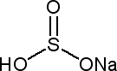

Şekil 3.1 Sodyum bisülfitin kimyasal yapısı

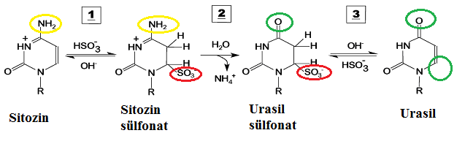

Şekil 3.2 Bisülfit uygulanması ile sitozinden urasil oluşumu
Adım 1: Sülfonasyon, Adım 2: Hidrolitik deaminasyon, Adım 3: Alkali
desülfonasyon. Bisülfit uygulaması asidik koşullarda gerçekleştirilir ve ayrıcalıklı
olarak nükleofilik atak ile sitozinleri deamine ederken, 5-metil sitozin amino
grubunu deaminasyondan korur (Schumacher 2009).

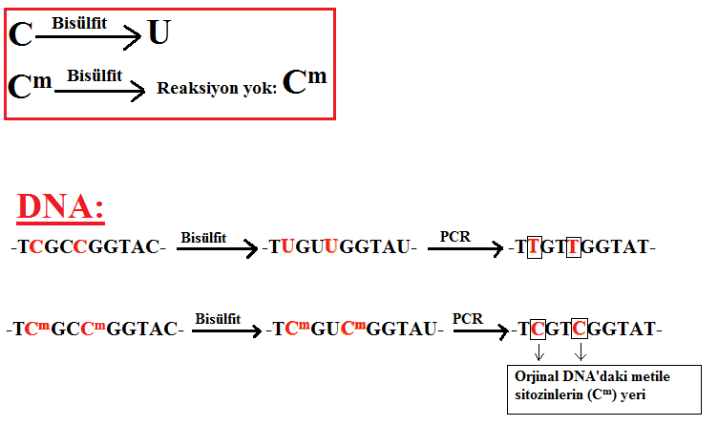

Şekil 3.3 DNA’ya bisülfit uygulanması ve PCR sonrası eşleşmeler

İzole edilen DNA örneklerinden bisülfit uygulaması ticari kit (EZ DNA Metilasyon-Gold TM Kit, Zymo Research) yardımı ile yapılmıştır.

3.4.1. Kit İçeriğinin Hazırlanması

3.4.1.1. CT dönüşüm reagenti hazırlanması

Kitle birlikte liyofilize halde sağlanan CT dönüşüm reagenti aşağıda belirtildiği şekilde kullanıma hazır hale getirilmiştir:

- CT dönüşüm reagent tüpüne sırasıyla 900 µl dH₂O, 300µl M-dilüsyon tamponu ve 50µl M-dissolving tamponu koyulmuştur.
- Oda ısısında 10 dk boyunca hızlı vortekslenmiştir.

3.4.1.2. M-Yıkama tamponu hazırlanması

Kitle birlikte sağlanan M-yıkama tamponuna 24 ml etanol (%96-100) eklenerek kullanıma hazır hale getirilmiştir.

3.4.2. Bisülfit Uygulama Protokolü

Üretici firmanın belirttiği şekilde gerçekleştirilen basamaklar aşağıdaki sıra ile uygulanmıştır:

- Bir PCR tüpüne 20 µl DNA (500 ng) örneği, 130 µl CT dönüşüm reagenti eklenmiş ve mikropipet yardımı ile karıştırılarak kısa bir santrifüj işlemi (short-spin) yapılmıştır.

- Örnekler 98 ⁰C’de 10 dk, 64⁰C’de 2.5 saat, 4 ⁰C’de bekletme programı ayarlanmış thermal cycler’a (Nyx Technik, Inc. USA) yerleştirilmiş ve program gerçekleştirilmiştir.

- Kitle birlikte sağlanan spin kolonlar, toplama tüplerine yerleştirildikten sonra üzerlerine 600 µl M-bağlanma tamponu eklenmiştir.

- İçinde M-bağlanma tamponu bulunan kolonlara, 2. basamak sonrasında elde edilen DNA örnekleri eklenmiştir. Kolonların kapakları kapatılarak birkaç defa ters yüz edilerek karıştırılmıştır.

- Örnekler 14.000 rpm’de 30 sn santrifüj edilmiştir. Santrifüj sonrası, toplama tüpünde toplanan içerik mikropipet yardımı ile uzaklaştırılmıştır.

- Kolonlara 100 µl M-yıkama tamponu koyularak 14.000 rpm’de 30 sn santrifüj edilmiştir.

- Kolonlara 200 µl M-desülfonasyon tamponu eklenmiş ve oda ısısında (20-30 ⁰C) 15-20 dk inkübe edildikten sonra 14.000 rpm’de 30 sn santrifüj edilmiştir.

- Kolonlara 200 µl M-yıkama tamponu koyulmuş ve 14.000 rpm’de 30 sn santrifüj edilmiştir.
- Kolonlar toplama tüplerinden alınarak steril 1.5 ml’lik mikrosantrifüj tüplerine aktarılmış ve üzerlerine 12 µl M-elüsyon tamponu eklenerek 14.000 rpm’de 30 sn santrifüj edilmiştir.
- Bisülfit uygulaması işlemi tamamlanmış DNA örnekleri gerçek-zamanlı PCR aşamasına kadar -20 ⁰C’de saklanmıştır.

3.5. Metilasyon Özgün Gerçek-Zamanlı PCR (MSP)

Bisülfit uygulanmış DNA örneklerinin metilasyon profilini belirlemek amacı ile “LightCycler TaqMan Master” kiti kullanılarak gerçek-zamanlı PCR (LightCycler 2.0, Roche, Almanya) uygulanmıştır. Az miktarda DNA örnekleri ile çalışılabilme, borosilikat kapiller tüplerin geniş yüzey/hacim oranı nedeniyle reaksiyon karışımının eşit şekilde ısıdan etkilenmesi, havanın ısıtılması/veya soğutulması nedeniyle 20 ⁰C/sn ısı değişimleri nedeniyle hızlı olması, reaksiyonun eş zamanlı görüntülenmesi ve PCR sonrası ürün identifikasyonu için ek işlemlere (jel elektroforezi gibi) gerek duyulmaması gibi avantajları nedeniyle (Eads 2000), çalışmamızda konvansiyonal PCR yerine gerçek-zamanlı PCR uygulanmıştır.

Çalışma grubuna ait DNA örneklerinde MGMT geni promoter bölgesi (GenBank Accession Number: X61657) metilasyon profilini belirlemek amacıyla, bu bölgedeki 1067-1149 bp arası amplikonda yer alan metile ve unmetile reaksiyona özgün dizayn edilen primerler ve TaqMan probları kullanılmıştır (Fox vd 2006). Bu primer-prob setlerinin dizaynı Tıb Molbiol (Berlin, Almanya) tarafından yapılmıştır (Tablo 3.1 ve Tablo 3.2). Metilasyon spesifik PCR uygulaması temelde iki ayrı reaksiyonlardan oluşmaktadır. Birinci reaksiyon metile bölgeye spesifik primer ve prob seti ile gerçekleşirilirken, ikinci reaksiyon unmetile bölgeye spesifik primer ve prob seti ile gerçekleşirilir.

Tablo 3.1 MGMT geni promoter bölgesi metile spesifik reaksiyon için kullanılan
primer-prob seti

Primer-sense | 5’-TTCGACGTTCGTAGGTTTTCGC-3’
Primer-antisense | 5’-GCACTCTTCCGAAAACGAAACG-3’
Metile prob | 5’-FAM-CACTCACCAAATCGCAAACGATACGCAC-BBQ-3’

Tablo 3.2 MGMT geni promoter bölgesi unmetile spesifik reaksiyon için kullanılan
primer-prob seti

Primer-sense | 5’-TTTGTGTTTTGATGTTTGTAGGTTTTTGT-3’
Primer-antisense | 5’-AACTCCACACTCTTCCAAAAACAAAACA-3’
Unmetile prob | 5’-YAK-CCCAAACACTCACCAAATCACAAACAATACACA-BBQ-3’

Hem metile hem de unmetile PCR ile profil analizi için aynı reaksiyon karışımı kullanılmıştır. Bu amaçla 5 µl PCR-grade su, 2 µl primer-sense (final konsantrasyon 0.5 µM), 2 µl primer-antisense (final konsantrasyon 0.5 µM), 2 µl TaqMan probu (final konsantrasyonu 0.2 µM) ve 4 µl LightCycler TaqMan Master karışımı belirtilen sıra ile ependorf tüplerine aktarılmıştır ve mikropipet yardımı ile homojenize edildikten sonra, bu karışımdan kapiller tüplere 15 µl paylaştırılmıştır. Her bir kapiller tüpün içinde yer alan reaksiyon karışımının üzerine 5 µl DNA örneği eklenmiştir. Negatif kontrol için, DNA örneği yerine 5 µl ‘PCR-grade’ su kullanılmıştır (Tablo 3.3). Toplam 20 µL reaksiyon karışımı içeren kapillerler, karusel yardımı ile hedef bölgenin çoğaltılması ve metilasyon analizi (metile veya unmetile) için gerçek-zamanlı PCR sistemine yerleştirilmiştir.

Tablo 3.3 Metile ve unmetile spesifik gerçek-zamanlı PCR komponentleri

Komponent Hacim Final konsantrasyon
Su 5µL -
Primerler 2 µL 0.5 µM (herbiri)
TaqMan probu 2 µL 0.2 µM
TaqMan reaksiyon karışımı 4 µL -
DNA örneği 5 µL -
Toplam hacim 20 µL

Hem metile hem de unmetile profil analizi için, özgün primerler ve probların Tm dereceleri ve bu setle çoğaltılacak hedef bölgenin büyüklüğü baz alınarak gerçek- zamanlı PCR protokollerinin optimizasyon çalışmaları yapılmıştır. Metile ve unmetile profillerin analizi için optimize edilen gerçek-zamanlı PCR protokolleri Tablo 3.4 ve Tablo 3.5’de verilmiştir.

Tablo 3.4 Metile reaksiyon için gerçek-zamanlı PCR Protokolü*

Analiz Modu | Döngü | Segment | Hedef Isı | Süre | Kazanım Modu
 |  |  | Pre-inkübasyon
“None” | 1 |  | 95 °C | 10 dk | “None”
 |  |  | Amplifikasyon
 |  | Denatürasyon | 95 °C | 10 sn | “None”
Quantification | 45 | Annealing | 60 °C | 20 sn | “None”
 |  | Ekstensiyon | 72 °C | 1 sn | “Single”
 |  |  | Soğutma
“None” | 1 |  | 40 °C | 30 sn | “None”
*:Pre-inkübasyon: Enzim aktivasyonu ve kalıp DNA’nın denatürasyonu, Amplifikasyon: Hedef bölgenin primerler yardımı ile çoğaltılması ve hidroliz probu yardımı ile görüntülenmesi, Soğutma: Sistemde yer alan rotorun ve termal haznenin soğutulması basamaklarını içermektedir.

Tablo 3.5 Unmetile reaksiyon için gerçek-zamanlı PCR Protokolü*

Analiz Modu | Döngü | Segment | Hedef Isı | Süre | Kazanım Modu
 |  |  | Pre-inkübasyon
“None” | 1 |  | 95 °C | 10 dk | “None”
 |  |  | Amplifikasyon
 |  | Denatürasyon | 95 °C | 10 sn | “None”
Quantification | 45 | Annealing | 62 °C | 20 sn | “None”
 |  | Ekstensiyon | 72 °C | 1 sn | “Single”
 |  |  | Soğutma
“None” | 1 |  | 40 °C | 30 sn | “None”
*:Pre-inkübasyon: Enzim aktivasyonu ve kalıp DNA’nın denatürasyonu, Amplifikasyon: Hedef bölgenin primerler yardımı ile çoğaltılması ve hidroliz probu yardımı ile görüntülenmesi, Soğutma: Sistemde yer alan rotorun ve termal haznenin soğutulması basamaklarını içermektedir.

Metile reaksiyon ve unmetile reaksiyonlara ait amplifikasyon eğrileri değerlendirilerek örneklerin metile ve unmetile durumları tespit edilmiştir. Eğer hem metile reaksiyon pozitif, unmetile reaksiyon negatif ise hem de her iki reaksiyonda pozitif ise metilasyon durumu metile olarak: metile reaksiyonu negatif, unmetile reaksiyonu pozitif ise metilasyon durumu unmetile olarak belirlenmiştir. Hem metile reaksiyon, hem de unmetile reaksiyon negatif ise reaksiyon gerçekleşmemiş kabul edilip, bisülfit uygulaması tekrarlanmıştır (Tablo 3.6).

Tablo 3.6 MSP sonrası metilasyon profilinin belirlenmesi

Olasılık | MSP |  | Metilasyon Profili
Olasılık | Metile | Unmetile | Metilasyon Profili
1 | - | + | Unmetile
2 | + | - | Metile
3 | + | + | Metile
4 | - | - | Reaksiyon başarısız (Bisülfit uygulaması tekrarlanmalı)

Gerçek-zamanlı PCR sonrası, PCR ürünlerinin identifikasyonunun teyidi amacıyla %3’lük agaroz jel hazırlanmış ve 0.5 X TBE tamponda 5 V/cm elektroforez koşullarının 45-60 dk uygulanması sonrası elde edilen bant büyüklükleri değerlendirilmiştir. Örneklerin görüntüleri UV jel görüntüleme cihazı (Biolab BTX-20 M) ile bilgisayara aktarılmıştır.

3.6. İstatistiksel Analiz

MGMT geni promoter bölgesi metilasyon profili ile yaş, cinsiyet, histolojik tümör tipi, TNM sınıflaması ve sigara içme durumu olmak üzere klinikopatolojik özellikler arasındaki ilişkinin belirlenmesi amacı ile SPSS programı (version 10.0, SPSS Inc., Chicago, IL, USA) kullanılmış ve tüm analizler için χ2 testi yapılmıştır. Elde edilen sonuçlar için p<0.05 değeri anlamlı kabul edilmiştir.

4. BULGULAR

4.1. DNA Örneklerinin Konsantrasyonları ve Saflık Değerleri

Toplam 92 adet NSCLC dokularından izole edilen DNA örneklerinin konsantrasyon değerleri ve saflık dereceleri Tablo 4.1’de gösterilmiştir.

Tablo 4.1 DNA örneklerinin konsantrasyon değerleri ve saflık değerleri

Örnek No | Konsantrasyon  (µg/ml) | A₂₆₀ | A₂₈₀ | A_{260/280} | Stok  Konsantrasyon  (µg/ml)
1 | 10.3 | 0.205 | 0.113 | 1.82 | 515
2 | 14.3 | 0.286 | 0.158 | 1.81 | 715
3 | 8.5 | 0.170 | 0.095 | 1.79 | 425
4 | 6.9 | 0.138 | 0.078 | 1.77 | 345
5 | 4.3 | 0.086 | 0.054 | 1.60 | 215
6 | 5.9 | 0.117 | 0.067 | 1.74 | 295
7 | 7.7 | 0.153 | 0.088 | 1.74 | 385
8 | 6.0 | 0.120 | 0.072 | 1.67 | 300
9 | 13.5 | 0.269 | 0.150 | 1.80 | 675
10 | 15.1 | 0.302 | 0.168 | 1.81 | 755
11 | 4.3 | 0.087 | 0.048 | 1.82 | 215
12 | 7.9 | 0.159 | 0.088 | 1.79 | 395
13 | 6.6 | 0.132 | 0.072 | 1.83 | 330
14 | 2.7 | 0.055 | 0.034 | 1.61 | 135
15 | 8.3 | 0.167 | 0.094 | 1.77 | 415
16 | 4.1 | 0.082 | 0.044 | 1.87 | 205
17 | 5.1 | 0.102 | 0.052 | 1.95 | 255
18 | 12.4 | 0.248 | 0.131 | 1.89 | 620
19 | 10.3 | 0.206 | 0.113 | 1.82 | 515
20 | 8.0 | 0.161 | 0.085 | 1.89 | 400
21 | 9.5 | 0.189 | 0.102 | 1.86 | 475
22 | 17 | 0.339 | 0.189 | 1.79 | 850
23 | 6.6 | 0.133 | 0.075 | 1.77 | 330
24 | 15.9 | 0.319 | 0.174 | 1.84 | 795
25 | 19.1 | 0.383 | 0.203 | 1.88 | 955
26 | 6.6 | 0.132 | 0.073 | 1.80 | 330
27 | 4.4 | 0.088 | 0.052 | 1.68 | 220
28 | 5.4 | 0.108 | 0.065 | 1.67 | 270
29 | 0.9 | 0.019 | 0.017 | 1.12 | 45
30 | 12.2 | 0.245 | 0.141 | 1.74 | 610
31 | 10.7 | 0.215 | 0.119 | 1.80 | 535
32 | 10.3 | 0.206 | 0.109 | 1.90 | 515
33 | 11.9 | 0.238 | 0.130 | 1.83 | 1190
34 | 2.9 | 0.058 | 0.038 | 1.51 | 145
35 | 7.2 | 0.144 | 0.078 | 1.85 | 360
36 | 6.7 | 0.135 | 0.074 | 1.81 | 335
37 | 9.2 | 0.185 | 0.103 | 1.79 | 460
38 | 4.6 | 0.092 | 0.056 | 1.64 | 230
39 | 11.9 | 0.238 | 0.128 | 1.87 | 595
40 | 9.7 | 0.195 | 0.108 | 1.80 | 485
41 | 7.1 | 0.142 | 0.079 | 1.80 | 355
42 | 6.3 | 0.126 | 0.056 | 2.24 | 315
43 | 2.4 | 0.048 | 0.017 | 2.82 | 120
44 | 6.2 | 0.123 | 0.057 | 2.17 | 310
45 | 1.2 | 0.023 | 0.017 | 1.35 | 60
46 | 5.9 | 0.117 | 0.053 | 2.22 | 295
47 | 3.6 | 0.073 | 0.035 | 2.08 | 180
48 | 2.1 | 0.043 | 0.015 | 2.76 | 105
49 | 4.8 | 0.096 | 0.053 | 1.82 | 240
50 | 3.8 | 0.076 | 0.035 | 2.20 | 190
51 | 2.2 | 0.044 | 0.017 | 2.62 | 110
52 | 5.9 | 0.119 | 0.056 | 2.11 | 295
53 | 3.7 | 0.074 | 0.035 | 2.12 | 185
54 | 2.1 | 0.041 | 0.014 | 2.88 | 105
55 | 3.6 | 0.072 | 0.030 | 2.44 | 180
56 | 6.6 | 0.131 | 0.060 | 2.19 | 330
57 | 2.4 | 0.048 | 0.022 | 2.17 | 120
58 | 11.2 | 0.224 | 0.113 | 1.98 | 560
59 | 0.1 | 0.002 | 0.004 | - | 5
60 | 4.6 | 0.093 | 0.043 | 2.17 | 230
61 | 5.5 | 0.109 | 0.062 | 1.76 | 275
62 | 10.7 | 0.215 | 0.120 | 1.79 | 535
63 | 7.8 | 0.157 | 0.065 | 1.84 | 390
64 | 2.6 | 0.052 | 0.035 | 1.48 | 130
65 | 8.4 | 0.167 | 0.093 | 1.80 | 420
66 | 7.5 | 0.151 | 0.085 | 1.77 | 375
67 | 5.4 | 0.108 | 0.060 | 1.79 | 270
68 | 5.2 | 0.105 | 0.063 | 1.66 | 260
69 | 7.4 | 0.148 | 0.081 | 1.81 | 370
70 | 3.3 | 0.066 | 0.040 | 1.66 | 165
71 | 1.6 | 0.032 | 0.019 | 1.66 | 80
72 | 9.7 | 0.194 | 0.106 | 1.83 | 485
73 | 12.8 | 0.256 | 0.143 | 1.79 | 640
74 | 9.8 | 0.197 | 0.108 | 1.82 | 490
75 | 9.2 | 0.183 | 0.104 | 1.76 | 460
76 | 15.3 | 0.306 | 0.165 | 1.86 | 765
77 | 4.0 | 0.085 | 0.045 | 1.79 | 200
78 | 22.7 | 0.453 | 0.244 | 1.85 | 1135
79 | 2.8 | 0.057 | 0.035 | 1.63 | 140
80 | 3.2 | 0.064 | 0.038 | 1.66 | 160
81 | 9.9 | 0.199 | 0.109 | 1.82 | 495
82 | 9.0 | 0.180 | 0.101 | 1.77 | 450
83 | 6.3 | 0.127 | 0.071 | 1.77 | 315
84 | 6.6 | 0.132 | 0.075 | 1.75 | 330
85 | 12.5 | 0.249 | 0.135 | 1.85 | 625
86 | 6.0 | 0.119 | 0.068 | 1.76 | 300
87 | 6.3 | 0.127 | 0.071 | 1.79 | 315
88 | 8.2 | 0.165 | 0.090 | 1.82 | 410
89 | 11.0 | 0.220 | 0.121 | 1.82 | 550
90 | 4.0 | 0.079 | 0.044 | 1.79 | 200
91 | 8.2 | 0.165 | 0.092 | 1.79 | 410
92 | 10.4 | 0.208 | 0.111 | 1.88 | 520

Toplam 92 hastadan 12 hastanın bazı klinikopatolojik parametrelerine ulaşılamadığı için, 80 hastaya ait metilasyon profilinin klinikopatolojik parametrelerle ilişkisi değerlendirilmiştir.

4.2. Klinikopatolojik Parametreler

Hastaların yaşlarına bakıldığında, 60 (% 75) tanesi 50 yaşından büyük ve 20 (% 25) tanesinin 50 yaşından küçük olduğu belirlenmiştir. Cinsiyetlerine göre bakıldığında, hastaların 8 (% 10) tanesi kadın, 72 (% 90) tanesi erkektir (Tablo 4.2). Histolojik tümör tipine göre değerlendirildiğinde 80 hastanın 45 (% 56,3) tanesinin skuamoz hücre karsinom, 28 (% 35) tanesinin adenokarsinom, 2 (% 2,5) tanesinin bronkioloalveolar karsinom, 2 (% 2,5) tanesinin adenoskuamoz hücreli karsinom, 2 (% 2,5) tanesinin büyük hücreli karsinom ve 1 (% 1,3) tanesinin de müsinöz tip karsinom olduğu belirlenmiştir (Şekil 4.1).

Şekil 4.1 Histolojik tümör tiplerine göre alt grupların yüzdelik dağılımı

Patolojik evre, patolog tarafından tümörün mikroskop yardımıyla değerlendirildiği evredir ve T1, T2, T3 ve T4 olmak üzere gruplandırılmıştır. Patolojik evrelemeye göre T1’de 5 (% 6,5) hasta, T2’de 59 (% 73,75) hasta, T3’de 14 (% 17,5) hasta, T4’de 2 (% 2,5) hasta yer almıştır. Tümörlerin N-evre sınıflandırması bölgesel lenf nodu metastaz varlığına dayanmaktadır ve N0 (Lenf nodu metastazı yok) ve N1-N2 (Lenf nodu metastazı var) olmak üzere 2 grupta değerlendirilmektedir. Buna göre, hastaların 22 (% 27,5) tanesinde bölgesel lenf nodu metastazının olmadığı ve 58 (% 72,5) tanesinin ise metastaz yaptığı belirlenmiştir. Çalışmaya dahil edilen olgularda uzak metastaz varlığı belirlenmemiştir ve tümü M0 olarak değerlendirilmiştir. Sigara içme durumuna bakıldığında, 68 (% 85) hastanın sigara içtiği ve 12 (% 15) hastanın da sigara içmediği belirlemiştir (Tablo 4.2 ve Şekil 4.2 ).

Tablo 4.2 Küçük hücreli olmayan akciğer kanserli (NSCLC) 80 hastanın
klinikopatolojik özellikleri

Klinikopatolojik özellikler | Hasta sayısı (%)
Yaş
≥50 | 60 (%75)
<50 | 20 (%25)
Cinsiyet
Kadın | 8 (%10)
Erkek | 72 (%90)
Histolojik tümör tipi
SHK | 45 (%56,3)
ADENOKARSİNOM | 28 (%35)
BRONKİOLOALVEOLAR | 2 (%2,5)
ADENOSKUAMÖZ | 2 (%2,5)
MÜSİNÖZ | 1 (%1,3)
BÜYÜK HÜCRELİ | 2 (%2,5)
TNM sınıflaması
T sınıflaması
T1 | 5 (%6,5)
T2 | 59 (%73,75)
T3 | 14 (%17,5)
T4 | 2 (%2,5)
N sınıflaması
N0 | 22 (%27,5)
N1-2 | 58 (%72,5)
M sınıflaması
M0 | 80
Sigara içme durumu
İçen | 68 (%85)
İçmeyen | 12 (%15)

Şekil 4.2 Klinikopatolojik özelliklerin hasta sayısına göre yüzdelik dağılımı

Şekil 4.2 incelendiğinde, hasta grupları arasında yaş grubuna göre 50 yaşında/50 yaştan büyük olanların sayısının fazla olduğu, cinsiyete göre erkek sayısının fazla olduğu, histolojik tümör tipine göre skuamoz hücre karsinomunun en fazla olduğu, ikinci sırada adenokarsinomun geldiği görülmekte, patolojik tümör sınıflandırmasına göre T2 grubunun en fazla olduğu, nodül oluşumunun fazla olduğu ve sigara içme oranının yüksek olduğu görülmektedir.

4.3. Metilasyon Profili

Yapılan çalışmada, 80 adet formalinle fikse edilmiş parafine gömülü NSCLC dokusundan elde edilen DNA’lardan MGMT geninin promoter metilasyon profili gerçek-zamanlı PCR analizi ile belirlenmiştir (Şekil 4.3). Bu amaçla öncelikle bisülfit uygulaması yapılmıştır. Bisülfit uygulaması sonrası yapılan metilasyon spesifik gerçek-zamanlı PCR’da toplam 10 örnekte informatif sonuç alınamamıştır. Bu örneklerde bisülfit uygulaması tekrarlanarak reaksiyonlar gerçekleştirilmiş ve sonuçlar alınmıştır.

Şekil 4.3 (A) ve (B)’de görülen amplifikasyon eğrileri aynı olgunun pozitif kontrol negatif kontrol ve metile-unmetile reaksiyonları değerlendirilerek bir olgunun metilasyon profilinin ne olduğu saptanmış ve olasılık durumları Tablo 4.3’de gösterilmiştir. Bu basamak tüm olgular için değerlendirilmiştir.

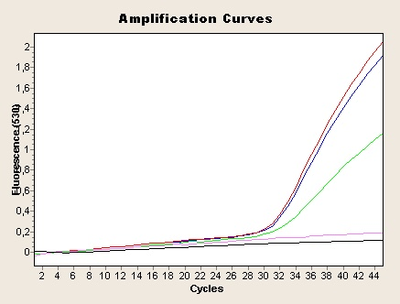
⎯ Pozitif kontrol
⎯ Negatif kontrol
⎯ Olasılık 1
⎯ Olasılık 2
⎯ Olasılık 3

Şekil 4.3.(A) Metile reaksiyon için kontrol DNA örnekleri ve olasılıklara özgü
amplifikasyon eğrileri

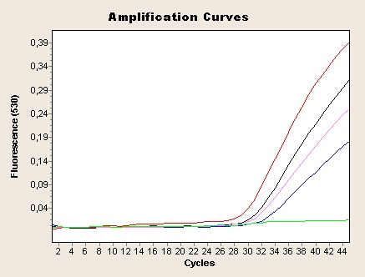
⎯ Pozitif kontrol
⎯ Negatif kontrol
⎯ Olasılık 1
⎯ Olasılık 2
⎯ Olasılık 3

Şekil 4.3.(B) Unmetile reaksiyon için kontrol DNA örnekleri ve olasılıklara özgü
amplifikasyon eğrileri

Tablo 4.3 Reaksiyon ürünlerinin olası metilasyon durumları

Pozitif Kontrol |  | Negatif Kontrol |  | Olasılık 1 |  | Olasılık 2 |  | Olasılık 3
M | UM | M | UM | M | UM | M | UM | M | UM
+ | + | - | + | - | + | + | - | + | +

Gerçek zamanlı-PCR sonrası, PCR ürünlerinin identifikasyonu %3’lük agaroz jel elektroforezi sonrası elde edilen bant büyüklüklerine göre yapılmıştır. Şekil 4.4‘de bazı PCR ürünlerine ait %3’lük agaroz jel görüntüsü görülmektedir. Metile spesifik gerçek-zamanlı PCR sonrası amplikonun beklenen büyüklüğü 81 bp iken, unmetile spesifik gereçek-zamanlı PCR sonrası amplikonun beklenen büyüklüğü 93 bp’dir.

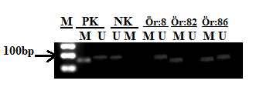

Şekil 4.4 PCR ürünlerinden seçilen bazı örneklere ait %3’lük agaroz jel görüntüsü
M:moleküler marker, PK: pozitif kontrol (Epitect Control DNA, bisülfit
uygulanmış), NK: negatif kontrol (Epitect Control DNA, bisülfit uygulanmamış)
M:metile, U:unmetile, örnekler (8;olasılık-1, 82; olasılık-2, 86;olasılık-3), M-81bp,
UM-93bp Marker: GeneRuler (50bp DNA Ladder, Fermentas), 6X Loading Dye
(Fermentas)

Metilasyon spesifik gerçek-zamanlı PCR sonrası, MGMT promoter metilasyon profili değerlendirildiğinde 51 (% 63,8) hastada promoter metilasyonu gözlenirken, 29 (% 36,3) hastada promoter metilasyonu gözlenmemiştir (Tablo 4.4 ve Şekil 4.5).

Tablo 4.4 Tüm olguların MGMT promoter metilasyon profili

MGMT promoter metilasyon profili | Hasta sayısı (%)
Metile | 51 (%63,8)
Unmetile | 29 (%36,3)

Şekil 4.5 Tüm hastaların MGMT promoter metilasyon profili

MGMT promoter metilasyon profilinin klinikopatolojik özelliklerle karşılaştırılması Tablo 4.5’de gösterilmiştir.

Tablo 4.5 MGMT promoter metilasyon profili ve klinikopatolojik parametrelerle
ilişkisi

Klinikopatolojik parametreler | MGMT promoter metilasyonu (n=80)
Klinikopatolojik parametreler | Metile (n=51) (%63,8) | Unmetile(n=29)(%36,3) | P değeri (p<0,05)
Yaş
≥50 | 39 (%49) | 21(%26)
<50 | 12 (%15) | 8(%10)
Cinsiyet
Kadın | 6 (%7,5) | 2(%2,5) | 0,485
Erkek | 45(%56,25) | 27(%33,75) | 0,485
Histolojik tümör tipi |  |  | 0,295
SHK | 31(%38,8) | 14(%17,5) | 0,295
ADENOKARSİNOM | 18(%22,5) | 10(%12,5) | 0,295
BRONKİOLOALVEOLAR | 1(%1,3) | 1(%1,3) | 0,295
ADENOSKUAMÖZ | 0(%0) | 2(%2,5) | 0,295
MÜSİNÖZ | 0(%0) | 1(%1,3) | 0,295
BÜYÜK HÜCRELİ | 1(%1,3) | 1(%1,3) | 0,295
TNM sınıflaması
T sınıflaması |  |  | 0,179
T1 | 3(%3,75) | 2(%2,5) | 0,179
T2 | 37(%46,25) | 22(%27,5) | 0,179
T3 | 11(%13,75) | 3(%3,75) | 0,179
T4 | 0(%0) | 2(%2,5) | 0,179
N sınıflaması |  |  | 0,304
N0 | 16(%20) | 6(%7,5) | 0,304
N1-2 | 35(%43,75) | 23(%28,75) | 0,304
M sınıflaması
M0 | 51(%63,8) | 29(%36,3)
Sigara içme durumu |  |  | 0,820
İçen | 43(%53,8) | 25(%31,3) | 0,820
İçmeyen | 8(%10) | 4(%5) | 0,820

Tablo 4.5’deki bulgular incelediğinde, MGMT promoter bölgesinde metile profile sahip 51 (%64) hasta ve MGMT promoter bölgesinde unmetile profile sahip 29 (% 36) hasta saptanmıştır. Cinsiyete göre bakıldığında kadınlardan 6 (% 7,5) hastanın, erkeklerden 45 (% 56,25) hastanın promoter bölgesinde metile profil belirlenirken, kadınlardan 2 (% 2,5) hastanın ve erkeklerden 27 (% 33,75) hastanın promoter bölgesinde unmetile profil belirlenmiştir. Histolojik tümör tiplerine göre, skuamoz hücre karsinomlu 31 (% 38,8) hasta, adenokarsinomlu 18 (% 22,5) hasta, bronkioloalveolar 1 (% 1,3) hasta, büyük hücreli 1 (% 1,3) hastanın MGMT promoter bölgesinde metile profil saptanmışken, adenoskuamoz ve müsinöz hücre tipli hastalarda MGMT promoter bölgesinde metilasyon gözlemlenmemiştir. MGMT promoter bölgesi unmetile profile sahip olan skuamoz hücre karsinomlu 14 (% 17,5) hasta, adenokarsinomlu 10 (% 12,5) hasta, bronkioloalveolar 1 (% 1,3) hasta, adenoskuamoz 2 (% 2,5) hasta, müsinöz 1 (% 1,3) hasta, büyük hücreli 1 (% 1,3) hasta belirlenmiştir. Patolojik tümör sınıflandırmasına göre T1 evresinde 3 (% 3,75) hasta, T2 evresinde 37 (%46,25) hasta, T3 evresinde 11 (% 13,75) hastanın MGMT promoter bölgesinde metile profil belirlenirken, T4 evresinde MGMT promoter bölgesinde metilasyon belirlenmemiştir. T1 evresinde 2 (%2,5) hasta, T2 evresinde 22 (% 27,5) hasta, T3 evresinde 3 (% 3,75) hasta ve T4 evresinde 2 (%2,5) hastanın MGMT promoter bölgesinde unmetile profil saptanmıştır. Sigara içme durumuna göre bakıldığında, sigara içen 43 (% 53,8) hastada MGMT promoter bölgesinde metile profil belirlenirken, sigara içen 25 (% 31,3) hastada MGMT promoter bölgesinde unmetile profil belirlenmiştir. Sigara içmeyen 8 (% 10) hastanın MGMT promoter bölgesinde metile profil saptanırken, sigara içmeyen 4 (%5) hastanın MGMT promoter bölgesinde unmetile profil saptanmıştır.

Tüm olguların sigara içme durumuna göre cinsiyetler arası MGMT promoter metilasyon profilinin karşılaştırılması Tablo 4.6’de sunulmuştur.

Tablo 4.6 Sigara içme durumuna göre cinsiyetler arası MGMT promoter metilasyon
profili

Sigara içme durumu | MGMT promoter metilasyonu (n=80)
Sigara içme durumu | Metile (n=51) (%63,8) | Unmetile (n=29) (%36,3)
Kadın (8)
İçen | 1(%1,25) | 0(%0)
İçmeyen | 5(%6,25) | 2(%2,5)
Erkek (72)
İçen | 42(%52,5) | 25(%31,25)
İçmeyen | 3(%3,75) | 2(%2,5)

80 hastanın sigara içme durumuna göre, cinsiyetler arası MGMT promoter metilasyon durumuna baktığımızda, kadınlardan yalnızca 1 (% 1,25) hastanın sigara içtiği ve MGMT promoter bölgesinin metile olduğu belirlenmiştir. Sigara içmeyen kadınlardan 5 (% 6,25) hastanın MGMT promoter bölgesinin metile olduğu, 2 (% 2,5) hastanın ise MGMT promoter bölgesinin unmetile olduğu belirlenmiştir. Erkeklerde sigara içen 67 (% 83,75) hastanın, 42 (% 52,5)’sinin MGMT promoter bölgesinin metile durumda, 25 (% 31,25)’inin MGMT promoter bölgesinin unmetile durumda olduğu saptanmıştır. Sigara içmeyen 5 (% 6,25) erkekte ise 3 (% 3,75) hastanın MGMT promoter bölgesinin metile durumda, 2 (% 2,5) hastanın MGMT promoter bölgesinin unmetile durumda olduğu saptanmıştır (Tablo 4.6).

5. TARTIŞMA

DNA metilasyonu ökaryotik genomda en sık karşılaşılan kimyasal modifikasyondur. Memelilerde normal embriyonik gelişimde son derece önemli bir değişim olmakla birlikte (Reik ve Walter 2001, WEB_11, 2010) yaşam boyunca gen ekspresyonunun regülasyonu, genomik imprinting, X kromozomu inaktivasyonu (dozaj telafisi), tekrarlayan genomik dizilerin baskılanması ve karsinogenez gibi önemli hücresel fonksiyonlarda yer almaktadır (Bogdanovic 2009). Genomik metilasyon paternindeki anormal değişimler, başta kanser olmak üzere birçok patoloji ile de ilişkilidir.

Kanserde epigenetik degişimler ilk kez kolorektal kanser ve adenomlarda gösterilmiştir ve özellikle tümör baskılayıcı genlerin promoter bölgelerinde yer alan CpG adalarında hipermetilasyon ve genom boyunca hipometilasyon profilinin belirgin olduğu bilinmektedir. Bu değişimler tümör baskılayıcı genlerin susturulmasına, onkogenlerin aktifleşmesine, kromatin yapısı değişimlerine ve sonuçta genomun kararsızlığına sebep olurlar. Bu nedenle CpG adalarındaki DNA metilasyon profilini belirlemek normal dokularda farklılaşmayı anlamaya ve kanseri de içeren kompleks hastalıkların patogenezlerini açıklamaya yardımcı olur (Nagase ve Ghosh 2008). Bununla birlikte diğer epigenetik mekanizmalardan histon modifikasyonu ve kromatin yeniden düzenlenmesinin de genlerin sessizleştirilmesindeki rolleri bilinmektedir ancak bu mekanizmalarla gerçekleşen değişimlerin etkilerinin uzun süreli olmadıkları ve kolaylıkla geri dönüşümlü olduğu düşünülmektedir. DNA metilasyonu ise kararlı bir modifikasyondur ve DNA sekansında değişim olmadan hücre bölünmesiyle kalıtılabilen fenotipik bir değişimdir (Miranda ve Jones 2007, Nagase ve Ghosh 2008).

Promoter hipermetilasyonu mutasyona göre değişim belirlemede daha avantajlıdır. Mutasyon farklı bölgelerde, belirli gende aynı tümör tipi olsa bile bireylere göre farklı olabilir. Promoter hipermetilasyonu ise tüm kanser türlerinde hedef gen/genlerde aynı bölgenin değerlendirilmesi nedeniyle, günümüzdeki kanser araştırmalarında daha sık değerlendirilen bir parametre haline gelmiştir (Esteller vd 2001).

Akciğer kanseri gelişiminde ve progresyonunda rol oynayan genetik değişimlere ek olarak epigenetik modifikasyonlar da araştırmaların ilgi odağı olmuştur. Bu projede 80 NSCLC’li arşiv doku örneklerinde MGMT promoter metilasyon profilinin belirlenmesi ve bu profillerin yaş, cinsiyet, histolojik tümör tipi, TNM sınıflaması ve sigara içme durumu olmak üzere klinikopatolojik parametrelerle ilişkisinin belirlenmesi amaçlanmıştır. Araştırmamızda, NSCLC doku örnekleri ile yapılan MSP sonucu 51 (%64) tümör dokusunda metilasyonun varlığı belirlenirken, 29 (%36) tümör dokusunda metilasyon saptanmamıştır. Tablo 2.5 ‘de verilen çalışma sonuçları ile karşılaştırdığımızda bizim olgularımızda da metilasyon oranı yüksekliği literatür çalışmalarını desteklemektedir.

Yapılan diğer çalışmalara göz attığımızda, Esteller ve arkadaşları (1999), NSCLC hasta serumlarından izole edilen DNA örneklerinde p16, DAP kinaz ve GSTP1 gibi tümör baskılayıcı genlerin promoter bölgelerinde aşırı hipermetilasyonun varlığını belirlemişlerdir. Aynı çalışmada DNA tamir genelerinden olan MGMT de değerlendirmeye alınmış ve MGMT promoter hipermetilasyon oranı %66 olarak bildirilmiştir. Araştırmacılar aynı yıl yaptıkları bir başka çalışmada, MGMT promoter hipermetilasyonunun primer neoplazilerde ortak bir değişim olup olmadığını araştırmışlar ve sonuçta NSCLC’li hastalarda MGMT geni promoter metilasyon oranını %29 olarak belirlemişlerdir. Araştırmada aynı zamanda NSCLC’de MGMT promoter hipermetilasyonundaki artışın, MGMT protein ekspresyonu ve aktivitesindeki azalma ile ilişkili olduğu ve MGMT ekspresyon kaybının da K-ras mutasyonunda artışla ilişkili olduğu bildirilmiştir (Esteller vd 1999). Zöchbauer-Müller ve arkadaşları, (2001) NSCLC’li hastalarda tümör baskılayıcı genler, DNA tamir genleri ve detoksifikasyondan sorumlu genler olmak üzere toplam 8 farklı gende promoter hipermetilasyon durumunu araştırmışlar ve tüm olgularda MGMT geni promoter metilasyon oranı %21 olarak belirlenirken diğer genlerdeki metilasyon oranının ise %7-40 oranında dağılım gösterdiğini bildirmişlerdir. Araştırmacılar, MGMT geni promoter metilasyonunun klinik evre ile ilişkisini değerlendirdiklerinde, klinik evrelerin birlikte veya ayrı ayrı olarak metilasyonla herhangi bir ilişkisini saptamamışlardır. Brabender ve arkadaşlarının (2003) yaptığı 90 NSCLC’li olgu grubu (hem tümör doku örnekleri hem de normal doku örnekleri) ve 10 kontrol grubu içeren çalışmada, MGMT promoter hipermetilasyonunu NSCLC’li hastaların tümör dokularında %38 ve aynı hastaların normal dokularında %18 olarak bulurlarken, kontrol grubu doku örneklerinde MGMT promoter hipermetilasyonunu belirlememişlerdir. Aynı çalışmada, tümörlü dokularda belirlenen MGMT metilasyon düzeyinin, bu dokuların normal karşılıklarından daha yüksek olduğu ve bu durumun istatistiksel olarak anlamlı olduğu bildirilmiştir. Guo ve arkadaşları (2004) primer tümör, bronşial hat, non-malignant pulmoner parankim ve bronkoalveolar sıvı örnekleri ile yaptıkları çalışmada primer tümör ve bronşiyal hat örneklerinde MGMT promoter metilasyonu frekansını %70 olarak belirlemişlerdir. Bu çalışmada dikkat çekici bir diğer bulgu, histolojik olarak negatif bronşial hat örneklerinde aşırı MGMT promoter hipermetilasyonunun tespit edilmiş olması ve bunun da preneoplastik dokuların belirlenmesinde önemli bir faktör olabileceğinin gösterilmesidir. Russo ve arkadaşları (2005) 49 primer NSCLC’li vakalarla yaptıkları çalışmalarında p16, MGMT, ECAD, GSTP1, SMAD8 ve DAPK promoter hipermetilasyon düzeyini araştırmışlar ve kanser progresyonunun ileri evresinde p16 ve MGMT hipermetilasyonunun düzeyinin diğer genlerdeki metilasyon düzeyinden daha yüksek olduğunu belirlemişlerdir. Aynı çalışmada tümör dokularında, MGMT hipermetilasyon oranı, tek başına %55 olarak belirlenmiştir. Feng ve arkadaşları (2008) 49 NSCLC’li doku örnekleri ve normal karşılıkları olan doku örnekleri ile 27 gen profili üzerinden yaptıkları çalışmada, MGMT promoter bölgesi için metilasyon değişimini genel olarak kanserli dokularda %61 ve normal karşılıklarında %2 olarak belirlemişler, yüksek düzey hipermetilasyon varlığını normal dokularda gözlemlememişken kanserli dokularda %49 olarak tespit etmişlerdir. Belinsky ve arkadaşlarının (2008) MGMT geninin de dahil olduğu sekiz gen üzerinden yaptıkları panel çalışmalarında stage III akciğer kanserli 72 hastadan alınan primer tümör, serum ve balgam örneklerinin metilasyon durumlarını incelemişlerdir. Metilasyon durumunu belirlemede balgam örneklerinin serum örneklerine üstünlük gösterdiği (0.7-4.3 kat daha yüksek) ve bu genlerde saptanan hipermetilasyonun akciğer kanserinin erken tanısında aday biyomarker’lar olarak değerlendirilebilecekleri bildirilmiştir. Tüm bu çalışmaları dikkate aldığımızda bizim araştırmamızda da yüksek metilasyon profilinin gözlenmiş olması erken tanı konusundaki aday biyomarker olmayı desteklemektedir.

Benzer çalışmalar farklı solid tümörlerde de değerlendirilmiştir. Maruyama ve arkadaşları (2001) mesane kanserinde (transisyonel hücre karsinomlu) p16, DAPK, GSTP1 ve MGMT’yi içeren ve karsinogenez sürecinde rol oynadıkları bilinen on gende promoter metilasyon profilini incelemişlerdir ve MGMT geni promoter metilasyon ferekansını % 2 olarak belirlemişlerdir. Tüm genlerdeki metilasyon profili birlikte değerlendirildiğinde, pozitif metilasyon durumunun mesane kanserleri riskini belirlemede potansiyel bir biyomarker olabileceğini bildirmişlerdir. Fox ve arkadaşları (2006) rastgele seçtikleri 110 kolorektal kanserli doku örneklerinin % 43’ünde MGMT promoter hipermetilasyonunu belirlemişlerdir. Kim ve arkadaşları (2009) yumuşak doku sarkomalı arşiv doku örnekleri ile yaptıkları çalışmada, örneklerin %34’ünde MGMT promoter metilasyonu gözlemlemişler ve MGMT promoter metilasyon durumu ile MGMT ekspresyon kaybı arasında güçlü bir korelasyon saptamışlardır.

NSCLC’li doku örneklerinin değerlendirildiği çalışmamızdan elde edilen veriler, benzer çalışmaların bulguları ile büyük oranda benzerlik göstermektedir. Benzer çalışmalarda farklı bulguların elde edilmesi, çalışmalarda değerlendirilen örnek tipi, bisülfit uygulaması, MSP yöntemi ve bu yöntemlerde kullanılan primer dizilerindeki farklılıklar ile açıklanabilir. Örneğin bisülfit uygulama basamağının metilasyon profilini belirlemede çok önemli bir basamak olduğu ve bu uygulama sırasında kullanılan kimyasalların etkisi ile DNA’da sıklıkla degredasyonların meydana gelebileceği, yetersiz çevirimle birlikte doğru olmayan çevirimlerin de gerçekleşebileceği bildirilmiştir (Genereux vd 2009).

Bulgularımızın genel değerlendirilmesinden sonra klinikopatolojik verilere göre yaşı dikkate aldığımızda; analiz edilen olguların 50 yaşından büyük olanların % 75 olduğu, 50 yaşından küçük olanların ise % 25 oranında olduğu tespit edilmiş ve yaşlanmayla birlikte metilasyon oranının arttığı gözlenmiştir. Diğer birçok araştırmacı da yaşla birlikte metilasyon oranının arttığını bildirmektedirler (Pulling 2003, Liu 2006, Belinsky 2002). Bulgularımız cinsiyete göre değerlendirildiğinde olguların % 10’unun kadın, % 90’ının erkek olduğu ve metilasyonun yüzdesinin sırasıyla % 7,5 ve % 56,25 olduğu gözlenmiştir ve bu oranların unmetile oranlara göre sırasıyla % 2,5 ve % 33,75 yüksek olduğu dikkat çekmektedir. Diğer çalışmalarda da cinsiyete göre metilasyon yüzdeleri farklılık göstermektedir, metilasyon oranı bazı çalışmalarda erkeklerde, bazılarında ise kadınlarda daha yüksek saptanmıştır (Pulling 2003, Furonaka 2005, Liu 2006, Wu 2008, Kim 2009). Chan ve arkadaşlarına (2002) göre ve Hoffmann ve arkadaşlarına (2009) göre MGMT genindeki metilasyon frekansı cinsiyete göre farklılık göstermemektedir.

Wouter ve arkadaşlarının (2009) yaptığı çalışmada, NSCLC’li hastalardan elde edilen endobronşial epitelyum hücre örneklerinde karsinogenez sürecine katıldıkları bilinen p16, p14, DAPK ve MGMT genlerinin yer aldığı 11 gendeki metilasyon değişimini araştırmışlar ve örneklerin tümünde en azından bir gende metilasyon değişimi belirlemişlerdir. Aynı çalışmada metilasyon durumunun yaş, cinsiyet, sigara içimi ve histolojik alt tiplerden bağımsız olarak değişim gösterdiği belirlenmiştir.

Kim ve arkadaşları (2009) yumuşak doku sarkomalı arşiv doku örnekleri ile yaptıkları çalışmada, örneklerin %34’ünde MGMT promoter metilasyonu gözlemlemişler ve MGMT promoter metilasyon durumu ile MGMT ekspresyon kaybı arasında güçlü bir korelasyon saptamışlardır. MGMT promoter hipermetilasyonu, yüksek histolojik grade, hastalık ileri dönemi ve kötü sağkalım ile ilişkili bulunmuştur. Yumuşak doku sarkomasında MGMT protein inaktivasyonunun kemoterapiye hiçbir faydasının olmadığı belirlenmiştir. Gliomalar, kolon karsinomları, lenfomalar ve prostatik karsinomaların en yüksek MGMT promoter hipermetilasyonuna sahip olduğu bilinmektedir. Gliomalarda MGMT promoter hipermetilasyonunun sağkalımda pozitif yada negatif belirleyici marker olduğu rapor edilmiştir. Kolorektal ve gastrik karsinomada MGMT promoter hipermetilasyonunun karsinogenezde ve zayıf prognozda rol aldığı rapor edilmiştir.

Klinikopatolojik verilerden bir diğer parametre olan histolojik tipe göre bulgularımız değerlendirildiğinde, bizim çalışmamızda MGMT promoter metilasyon frekansı histolojik tümör tiplerine göre şöyledir, skuamoz hücre karsinomu (% 38,8 metile, % 17,5 unmetile), adenokarsinom (% 22,5 metile, % 12,5 unmetile), bronkioloalveolar (% 1,3 metile, % 1,3 unmetile), büyük hücreli (% 1,3 metile, %1,3 unmetile) oranındadır. Adenoskuamoz ve müsinöz hücre tipli hastalarda MGMT promoter bölgesinde metilasyon gözlemlenmezken, adenoskuamoz (% 2,5), müsinöz (% 1,3) oranında unmetile olarak belirlenmiştir. Bulgularımız histolojik tümör tipine göre istatistiksel olarak değerlendirildiğinde aradaki farklar anlamlı olarak bulunmamış olsa da, yüzde oranlarına baktığımızda, metilasyonun en yüksek oranda skuamoz hücre karsinomunda ikinci sırada ise adenokarsinomda gözlenmesi dikkat çekicidir. Bu konuyla ilgili diğer çalışmalara baktığımızda, histolojik alttiplere göre farklı metilasyon yüzdeleri verilmektedir.

Belinsky ve arkadaşları (2002), sigara içen ve daha önce kullanmış bireylerde akciğer kanseri kontrolü için malignant olmayan bronşiyal epitel hücrelerinden elde edilen p16, MGMT, DAPK, RASSF1A genlerinde anormal promoter metilasyon prevalansına hastalarda ve kontrollerde bakmışlardır. Yapılan analize göre skuamoz hücre karesinomlu hastaların % 43’ünün p16 ve MGMT promoterı metile durumdayken, kanserli olmayan kontrol grubunun % 3-6’sının p16 ve MGMT promoterı metile olarak tespit edilmiştir. p16 ve MGMT promoterının anormal metilasyon durumunun belirlenmesi ile skuamoz hücre karsinomunu, hastaların klinik tanısından 3 yıl önce belirlemişlerdir. Bu konuyla ilgili olarak bizim bulgularımızın klinik verilerinin tam olarak elde edilemeyişi nedeniyle tartışılamamaktadır.

Eunice (2002) ve arkadaşlarının çalışmasına göre NSCLC’li hastalarda MGMT gen promoter metilasyonu frekansı, adenokarsinomalı hastalarda % 14, skuamoz hücre karsinomlu hastalarda % 16, p16, gen promoter metilasyonu frekansı, adenokarsinomalı hastalarda % 55, skuamoz hücre karsinomlu hastalarda % 68, DAPK, gen promoter metilasyonu frekansı, adenokarsinomalı hastalarda % 34, skuamoz hücre karsinomlu hastalarda % 35, RARβ gen promoter metilasyonu frekansı, adenokarsinomalı hastalarda % 70, skuamoz hücre karsinomlu hastalarda % 71 olarak belirlenmiştir.

Furonaka ve arkadaşları (2004), MGMT promoter metilasyon frekansını skuamoz hücre karsinomunda % 36, adenokarsinomada ise % 42 olarak saptamışlardır ve adenokarsinomada MGMT promoter metilasyonunun sigara içenlerde içmeyenlere göre belirgin olarak daha fazla olduğunu göstermişlerdir. MGMT ekspresyon düzeyinin bronşioloalveolar karsinomada, papiller ve asiner adenokarsinomadan daha fazla olduğunu, karışık tipteki adenokarsinomalarda ise MGMT ekspresyonu olmadığını göstermişlerdir. Skuamoz hücre karsinomunda ve adenokarsinomada MGMT inaktivasyonunun geç karsinojenik bir olay olduğunu belirlemişlerdir.

Cooper ve arkadaşlarına (2008) göre skuamoz hücre karsinomlu hastaların % 80’inin, büyük hücre karsinomlu hastaların % 68’inin, adenokarsinomlu hastaların %79’unun azalan MGMT protein ekspresyonu gösterdiği saptanmıştır. Diğer DNA tamir proteinleri olan MLH1 proteininde, skuamoz hücre karsinomlu hastaların % 69’unda, büyük hücre karsinomlu hastaların % 27’sinde, adenokarsinomlu hastaların % 62’sinde ekspresyon kaybı gözlenirken, MSH2 proteininde skuamoz hücre karsinomlu hastaların % 10’unda, büyük hücre karsinomlu hastaların % 18’inde, adenokarsinomlu hastaların % 22’sinde ekspresyon kaybı belirlenmiştir. MGMT protein ekspresyonu ile yaş, cinsiyet, tümör stage, histolojik tümör tipi ve sağkalım arasında hiçbir ilişki bulunamamıştır.

Wu ve arkadaşları (2008), skuamoz hücre karsinomunda MGMT promoter metilasyonunu % 60, adenokarsinomlu hastalarda MGMT promoter metilasyonunu % 40 bulmuşlardır. Bu çalışmada akciğer tümörlerinde MGMT promoter metilasyonunun, p53’de G:C’den A:T’ye transisyon mutasyonlarını arttırdığı belirlenmiştir.

Yaptığımız çalışmada hastaların sigara içme durumuna göre, cinsiyetler arası MGMT promoter metilasyon durumuna baktığımızda, kadınlardan yalnızca 1 (% 1,25) hastanın sigara içtiği ve MGMT promoter bölgesinin metile olduğu belirlenmiştir. Sigara içmeyen kadınlardan 5 (% 6,25) hastanın MGMT promoter bölgesinin metile olduğu, 2 (% 2,5) hastanın ise MGMT promoter bölgesinin unmetile olduğu belirlenmiştir. Erkeklerde sigara içen 67 (% 83,75) hastanın, 42 (% 52,5)’sinin MGMT promoter bölgesinin metile durumda, 25 (% 31,25)’inin MGMT promoter bölgesinin unmetile durumda olduğu saptanmıştır. Sigara içmeyen 5 (% 6,25) erkekte ise 3 (% 3,75) hastanın MGMT promoter bölgesinin metile durumda, 2 (% 2,5) hastanın MGMT promoter bölgesinin unmetile durumda olduğu saptanmıştır.

Sigara içmeyen 7 kadından 5’inin MGMT promoter bölgesinin metile saptanması, sigara içmeyen 5 erkeğin de 3’ünün MGMT promoter bölgesinin metile saptanması sigara faktörünün dışındaki diğer faktörlerin de MGMT promoter metilasyonunda etkili olabileceğini düşündürmektedir.

Pulling (2003) ve arkadaşları sigara içen bireylerde MGMT promoter metilasyonunu ve K-ras mutasyonlarını incelemişlerdir. Buna göre sigara içenlerde MGMT gen promoter metilasyonu prevalansını % 66, sigara içmeyenlerde MGMT gen promoter metilasyonu prevalansını % 47 bulmuşlardır. MGMT inaktivasyonunun tümör gelişiminin erken dönemlerinde meydana geldiğini ve bu sayede somatik mutasyonlarının kanser hücresini etkilediğini söylemişlerdir.

Liu ve arkadaşları (2006) sigara içen ve hiç sigara içmemiş NSCLC’li hastalarda p16 ve MGMT gen promoter metilasyon frekanslarını incelemişlerdir. Sigara içen hastalarda MGMT promoter metilasyonu frekansını % 39,5 sigara içmeyen hastalarda MGMT promoter metilasyonu frekansı % 12,2 olarak bulmuşlardır ve çalışmalarında adenokarsinoma (% 30,6) ile skuamoz hücreli karsinomada (% 27,3) MGMT geni promoter metilasyon frekansı arasında fark olmadığını göstermişlerdir.

DNA hasarı onarım mekanizmaları kanser oluşumu dışında kanser tedavilerinin etkinliğinde de önem taşımaktadır. Cerrahi olmayan tedavi yöntemleri DNA hasarı oluşturarak hücreyi apopitoza götürmektedirler. DNA hasarı ve DNA onarımı arasındaki denge bu tedavilerin etkinliğini belirleyici faktörlerdendir. DNA onarım mekanizmalarının etkinliğinde artış olmasının kemoterapötik ilaçlar ve radyoterapiye direnç gelişiminde rol oynadığı belirtilmektedir ( Kulaksız, 2007). Bu nedenle MGMT promoter metilasyon profilinin tespiti akciğer kanseri tedavisinde ve erken tanısında aday bir biyomarker olarak dikkate alınabilir.

Tüm klinikopatolojik parametreleri, saptadığımız MGMT geni promorter metilasyon oranları ile karşılaştırdığımızda, aradaki farkların istatiksel olarak anlamlı çıkmamasının nedeni, araştırmamızda incelediğimiz metilasyon profillerinin karşılaştırıldığı değişken sayılarının çok fazla olması ve bu değişkenlerin görüldüğü hasta sayılarının düşük olmasından dolayı sağlıklı istatistiki veriler elde edilememesidir. Araştırmamıza dahil edilen olgu sayısı, literatürde yapılan diğer çalışmaların olgu sayıları ile karşılaştırıldaığında yüksek kabul edilebilecek bir grup olup, bu tür araştırmalarda sağlıklı istatistiki veriler için olgu sayısı artırılmalıdır.

6. SONUÇ

Kanserle ilişkili genlerin aktivasyonuna/inaktivasyonuna neden olan en yaygın mekanizmalardan biri DNA metilasyonudur. NSCLC gibi birçok kanser türünde hedef genlerin hipermetilasyonunun tanı ve rekurrensle ilişkili olduğu düşünülmektedir. Kanserleşme sürecinde, özellikle tümör baskılayıcı genlerin hipermetilasyonu erken evrede gözlenen bir olay olması, hipermetilasyonun erken tanı için bir marker olabileceğini düşündürmektedir.

O⁶-metilguanin DNA metiltransferaz (MGMT) proteini, bir DNA tamir enzimidir ve akciğer kanserleri dahil birçok tümör tipinde sıklıkla MGMT geni promoter bölgesinde aşırı metilasyon olduğu bilinmekle birlikte birbiriyle çelişkili sonuçların olması ve klinikopatolojik verilerin değerlendirilmesinin de yeterli olmamasından dolayı bu araştırma planlanmıştır.

Bu amaçla gerçekleştirilen araştırmanın sonuçları aşağıdaki şekilde özetlenebilir.

- Çalışılan olguların %75’inin 50 yaş üzerinde olduğu ve bunların %49’unda MGMT geni promotor metilasyonu saptanırken, %26’sında metilasyon gözlenmemiştir.

- Olguların %90’ının erkek olduğu ve bunların %56’sının metile profile sahipken, %34’ünün unmetile olduğu saptanmıştır.

- Histolojik alt tipe göre olguların en yüksek oranda %56.3 skuamoz hücre karsinomu olduğu ve bunların %39’unun metile profil gösterirken, %17.5’inin unmetile profil gösterdiği tespit edilmiştir.

- Olguların TNM sınıflandırılmasına göre, %74 oranında T2 evresinde olgu olduğu ve bunların %46’sının metile, %27.5’inin unmetile olduğu saptanmıştır.

- Olguların %72.5 oranında lenf nodu tutulumu gösterdiği (N1-2) ve bunların da %44 oranında metilasyon gösterirken, %28 oranında unmetile olduğu belirlenmiştir.

- Tüm olgularda metastaz saptanmamıştır.

- Olguların %85’inin sigara içtiği ve bunların %54 oranında metilasyona sahipken, %31 oranında unmetile profile sahip olduğu saptanmıştır.

- Klinikopatolojik verilerle MGMT geni promoter metilasyonu arasındaki farklar istatistiksel olarak anlamlı tespit edilmese de tüm grupların metilasyon oranlarının yüksek oluşu dikkat çekicidir.

- Araştırmamızda tüm olguların genel değerlendirilmesinde MGMT geni promoter bölgesi metilasyon profili %64 oranında metile, %36 oranında unmetile olarak belirlenmiştir. Bu oranların, diğer çalışmaların raporları ile uyumlu olduğu, NSCLC’li olgularda en sık gözlenen histolojik alt tip olan skuamöz hücreli karsinomun da bizim olgularımızın %56’sını oluşturduğu saptanmıştır.

- Olgulara ait sağkalım oranı, sağkalım süresi, uygulanan tedavi protokolleri ve bu protokollerin etkinliklerine ilişkin verilerin elde edilememesi nedeniyle, söz konusu MGMT promoter metilasyon profilinin bu parametrelerle ilişkisi belirlenememiştir.

Sonuç olarak bu çalışmanın bulguları, MGMT promoter hipermetilasyonu primer NSCLC hastalarında gözlenen ortak bir bulgu olduğunu göstermektedir. Aynı zamanda, MGMT promoter hipermetilasyonunun NSCLC’de daha agresif seyirle ve dolayısıyla progresyonla ilişkili önemli bir biyolojik marker olabileceğini desteklemektedir ve daha geniş seri araştırmalara gerek duyulmaktadır.

7. KAYNAKLAR

Abraham, J., Allegra, C. J. And Gulley, J. (2009) Klinik Onkoloji El Kitabı, Cem Parlak
ve Alpaslan Mayadağı, Nobel Tıp Kitabevi, İstanbul, s35.

Aksoy, E., Ataç, G., Maden, E., Toker, N., Sevim, T. (2006) Yediyüzyetmişiki Akciğer Kanseri Olgusunda Cilt Metastazı: 5 Yıllık Deneyimin Analizi. Solunum Hastalıkları, 17: 55-59.

Alberts, W. M., Bepler, G., Hazelton, T., Ruckdeschel, J. C., Williams, J. H. (2003) Practice Organization. Chest, 123: S1-2.

Anglim, P.P., Alonzo, T.A. (2008) DNA methylation-based biomarkers for early detection of non-small cell lung cancer: an update. Laird-Offringa IA. Mol Cancer, 7:81.

Beasley, M.B. (2008) Immunohistochemistry of pulmonary and pleural neoplasia. Arch
Pathol Lab Med, 132(7): 1062-72.

Belinsky, S.A., Palmisano, W.A., Gilliland, F.D., Crooks, L.A., Divine, K.K., Winters, S.A., Grimes, M.J., Harms, H.J., Tellez, C.S., Smith, T.M., Moots, P.P., Lechner, J.F.,Stidley, C.A., Crowell, R.E. (2002) Aberrant Promoter Methylation in Bronchial Epithelium and Sputum from Currentand Former Smokers. Cancer Research, 62, 2370–2377.

Belinsky, S. A. (2004) Gene-promoter hypermethylation as a biomarker in lung cancer. Nature Reviews Cancer, 4: 707-717.

Belinsky, S.A., Schiller, J.H., Stidley, C.A. (2008) DNA Methylation biomarkers to assess therapy and chemoprevention for non-small cell lung cancer. Nutr Rev, 66: S24–S26.

Bird, A. P. and Wollfe, A.P. (1999) Methylation-Induced Repression: Belts, Braces, and Chromatin. Cell, vol. 99, pp. 451–454.

Boffetta, P. (2006) Human cancer from environmental pollutants: the epidemiological evidence. Mutat Res. 28;608(2):157-62.

Bogdanovic, O., Veenstra, G. J. C. (2009) DNA methylation and methyl-CpG binding proteins: developmental requirements and function. Chromosoma, 118:549–565.

Brabender, J., Usadel, H., Metzger, R., Schneider, P. M., Park, J., Salonga, D., Tsao-Wei, D. D., Groshen, S., Lord, R. V., Takebe, N, Schneider, S., Hölscher, A. H., Danenberg, K. D., and Danenberg, P. V. (2003) Quantitative O6-Methylguanine DNA Methyltransferase Methylation Analysis in Curatively Resected Non-Small Cell Lung Cancer: Associations with Clinical Outcome. Clinical Cancer Research, Vol. 9, 223–227.

Butnor, K. J., Burchette, J. L., Sporn,T. A., Hammar, S. P., and Roggli, V. L., (2004) The spectrum of Kit (CD117) immunoreaktivity in lung and pleural tumors: a study of 96 cases using a single-source antibody with a review of the literature. Arch Pathol Lab Med, 128(5): 538-43.

Cedar, H. (1988) DNA Metilation and Gene Activity, Cell, vol. 53, 3–4.

Chan, E. C., Lam, S.Y., Tsang, K.W., Lam, B., Ho, J.C.M., Fu, K.H., Lam, W.K., Kwong, Y.L. (2002) Aberrant Promoter Methylation in Chinese Patients with Non-Small Cell Lung Cancer: Patterns in Primary Tumors and Potential Diagnostic Application in Bronchoalevolar Lavage1. Clinical Cancer Research, Vol. 8, 3741–3746.

Charloux, A., Rossignol, M., Purohit, A., Small, D., Wolkove, N., Pauli, G., Quoix, E., Kreisman, H. (1997) International differencesin epidemiology of lung adenocarsinoma. Lung Cancer, 16 (2-3): 133-43.

Cooper, W. A., Corish, M. R. J., Chan, C., Kwun, S.Y., McCaughan, B., Kennedy, C., Sutherland, R.L., Lee, C.S. (2008) Prognostic significance of DNA repair proteins MLH1, MSH2 and MGMT expression in non-small-cell lung cancer and precursor Lesions. Histopathology, 52, 613–622.

Cooper, G. M., Hausman, R. E., (2006) Kanser, Hücre Moleküler Yaklaşım, Üçüncü Baskı, Meral Sakızlı, Neşe Atabey, İzmir tıp kitabevi, İzmir, s.632-633.

Cortot, A. B., Geriniere, L., Robinet, G. (2006) Phase II trial of temozolomide and cisplatin followed by whole brain radiotherapy in non-small-cell lung cancer patients with brain metastases: a GLOT-GFPC study. Ann Oncol, 17:1412–7.

Costa, F. F. (2010) Non-coding RNAs: Meet thy masters. Bio Essays, 32(7):599-608.

De Jong, W. K., Verpooten, G. F., Kramer, H., Louwagie, J., Groen, H. J. (2009) Promoter methylation primarily occurs in tumor cells of patients with non-small cell lung cancer. Anticancer Res, 29(1):363-9.

Divine, K. K., Pulling, L. C., Marron-Terada, P. G., Liechty, K. C., Kang, T., Schwartz, A. G., Bocklage, T. J., Coons, T. A., Gilliland, F. D., Belinsky, S. A. (2005) Multiplicity of abnormal promoter methylation in lung adenocarcinomas from smokers and never smokers. Int J Cancer, 10;114(3):400-5.

Do, H., Krypuy, M., Mitchell, P.L., Fox, S. B., Dobrovic, A. (2008) High Resolution Melting Analysis For Rapid And Sensitive EGFR And KRAS Mutation Detection in Formalin Fixed Paraffin Embedded Biopsies. BMC Cancer, 8: 142.

Eads, C. A., Lord, R.V., Kurumboor, S.K., Wickramasinghe, K., Skinner, M.L, Long, T.I., Peters, J.H., DeMeester, T.R., Danenberg, K.D., Danenberg, P.V., Laird, P.W., Skinner, K.A. (2000) Fields of Aberrant CpG Island Hypermethylation in Barrett’s Esophagus and Associated Adenocarcinoma. Cancer Research, 60; 5021-5026.

Egger, G., Liang, G., Aparicio, A., Jones, P. A., (2004) Epigenetics in human disease and prospects for epigenetic therapy. Nature, 429:457–463.

Ehrlich, M. (2000) DNA methylation in cancer: too much, but also too little. Oncogene,
21, 5400 – 5413

Esteller, M., Sanchez-Cespedes, M., Rosell, R., Sidransky, D., Baylin, S. B., Herman, J. G. (1999) Detection of aberrant promoter hypermethylation of tumor suppressor genes in serum DNA from non-small cell lung cancer patients. Cancer Res, 59: 67-70.

Esteller, M., Hamilton, S.R., Burger, P.C., Baylin, S.B., Herman, J.G. (1999) Inactivation of the DNA Repair Gene O6-Methylguanine-DNA Methyltransferase by Promoter Hypermethylation is a Common Event in Primary Human Neoplasia Cancer Research, 59, 793–797.

Etseller, M.,Corn, P.G., Baylin, S.B., Herman, J.G. (2001) A Gene Hypermethylation Profile of Human Cancer 1. Cancer research, 61; 3225–3229.

Esteller, M., Herman, J. G. (2004) Generating mutations but providing chemosensitivity: the role of O6-methylguanine DNA methyltransferase in human cancer. Oncogene, 23:1–8.

Esteller, M. (2006) Epigenetics provides a new generation of oncogenes and tumour- supressor genes. Br. J Cancer, 94(2):179-83.

Esteller, M. (2007) Cancer epigenomics: DNA methylomes and histone-modification maps. Nat Rev Genet, 8: 286-98.

Esteller, M. (2007) Epigenetic gene silencing in cancer: the DNA hypermethylome. Hum. Mol. Genet., 6:1, R50-R59.

Fabbri, M., Garzon, R., Cimmino, A., Liu, Z., Zanesi, N., Elisa Callegari, E., Liu, S.,Alder, H., Costinean, S., Fernandez-Cymering, C., Volinia, S., Guler, G., Morrison, C. D., Chan, K, K., Marcucci, G., Calin, G. A., Huebner, K. and Croce C. M. (2007) MicroRNA-29 family reverts aberrant methylation in lung cancer by targeting DNA methyltransferases 3A and 3B. PNAS, vol. 104 no. 40, 15805–15810

Feinberg, A. P. (2007) An Epigenetic Approach to Cancer Etiology. The Cancer Journal, 13:1, 70-74.

Friedman, J. M., Liang, G., Liu, C. C., Wolff, E. M., Tsai, Y. C., Ye, W., Zhou, X., Jones, P. A. (2009) The putative tumor suppressor microRNA-101 modulates the cancer epigenome by repressing the polycomb group protein EZH2. Cancer Res, 69:2623–2629.

Fox, E. J., Leahy, D. T., Geraghty, R., Mulcahy, H. E., Fennelly, D., Hyland, J. M., O’Donoghue, D. P. and Sheahan, K. (2006) Mutually exclusive promoter hypermethylation patterns of hMLH1 and O6 methylguanine DNA methyltransferase in colorectal cancer. JMD, Vol. 8, No:1.

Furonaka, O., Takeshima, Y., Awaya, H., Kushitani, K., Kohno, N., Inai1, K. (2005) Aberrant methylation and loss of expression of O6-methylguanine-DNA methyltransferase in pulmonary squamous cell carcinoma and adenocarcinoma. Pathology International, 55: 303–309.

Genereux, D.P., Johnson, W.C., Burden, A.F., Stöger, R., Laird, C.D. (2008) Errors in the bisulfite conversion of DNA: modulating inappropriate- and failed-conversion frequencies, Nucleic Acids Res, 36(22): e150.

Giorgio, C. G., Giuffrida, D, Pappalardo, A., Russo, A., Santini, D., Salice, P., Blanco, G., Castorina, S., Failla, G., Bordonaro, R. (2005) Oral temozolomide in heavily pre-treated brain metastases from non-small cell lung cancer: phase II study. Lung Cancer, 50:247–54.

Guo, M., House, M. G., Hooker, C., Han, Y., Heath, E., Gabrielson, E., Yang, S. C., Baylin, S. B., Herman, J. G., Brock, M.V. (2004) Promoter Hypermethylation of Resected Bronchial Margins: A Field Defect of Changes? Clinical Cancer Research, Vol. 10, 5131–5136.

He, L. and Hannon G. J. (2004) MicroRNAs: small RNAs with a big role in gene regulation. Nat. Rev. Genet., 5:522–531.

Heller, G., Zielinski, C. C., Müler, S. Z. (2010) Lung cancer: From single-gene methylation to methylome profiling. Cancer Metastasis, 29:95–107.

Hermisson, M., Klumpp, A., Wick, W., Wischhusen, J., Nagel, G., Roos, W., Kaina B. and Weller, M. (2006) O6-methylguanine DNA methyltransferase and p53 status predict temozolomide sensitivity in human malignant glioma cells. J Neurochem, 96:766–76.

Hoffmann, A. C., Kaifi, J. T., Vallbohmer, D., Yekebas, E., Grimminger, P., Leers, J. M., Izbicki, J. R., Holscher, A. H., Schneider, P. M., Metzger, R., and Brabender, J., (2009) Lack of Prognostic Significance of Serum DNA Methylation of DAPK, MGMT and GSTPI in Patients With Non-Small Cell Lung Cancer. Journal of Surgical Oncology,100:414–417.

Jacinto, F. V., Esteller, M. (2007) Mutator pathways unleashed by epigenetic silencing in human cancer. Mutagenesis, vol. 22 no. 4 pp. 247–253.

Jones, P. A., Baylin, S. B., (2002) The fundamental role of epigenetic events in cancer. Nat Rev Genet, 3:415–428.

Jones, P. A., Baylin, S. B., (2007) The Epigenomics of Cancer. Cell, 128: 683-692.

Karamouzis, M. V., Konstantinopoulos, P. A., Papavassiliou, A. G. (2007) Epigenomics in respiratory epithelium carcinogenesis: prevention and therapeutic challenges. Cancer Treat Rev, 33(3):284-288.

Kim, J. S., Lee, H., Kim, H., Shim, Y. M., Han, J., Park, J., Kim, D. H. (2004) Promoter methylation of retinoic acid receptor beta 2 and the development of second primary lung cancers in non-small-cell lung cancer. J Clin Oncol, 22: 3443-50.

Kim, J. I., Suh, J. T., Choi, K. U., Kang, H. J., Shin, D. H., Lee, I. S., Moon, T. Y., Kim, W. T. (2009) Inactivation of O6-methylguanine-DNA methyltransferase in soft tissue sarcomas: association with K-ras mutations. Human Pathology, 40, 934–941

Kim, H. G., Lee, S., Kim, D.Y., Ryu, S.Y., Joo, J.K., Kim, J.C, Lee, K.H., Lee, J.H (2009) Aberrant Methylation of DNA Mismatch Repair Genes in Elderly PatientsWith Sporadic Gastric Carcinoma: A Comparison With Younger Patients. Journal of Surgical Oncology, 1-8.

Kulaksız, G., Sancar, A. (2007) Nükleotid Eksizyon Onarımı ve Kanser. Türk Biyokimya Dergisi (Turkish Journal of Biochemistry–Turk J Biochem), 32 (3); 104–111.

Liu, Y., Lan Q., Siegfried, J. M., Luketich, J. D. and Keohavong, P. (2006) Aberrant Promoter Methylation of p16 and MGMT Genes in Lung Tumors from Smoking and Never-Smoking Lung Cancer Patients. Neoplasia, Vol. 8, No. 1, pp. 46 – 51.

Lüleyap, H. Ü. (2008) Kanser Biyolojisi ve Genetiği, Moleküler Genetiğin Esasları, Nobel Kitabevi, Adana, s. 304-316

Maruyama, R., Toyooka, S., Toyooka, K. O., Harada, K., Virmani, A. K., Zöchbauer-Müller, S., Farinas, A. J., Vakar-Lopez, F., Minna, J. D., Sagalowsky, A., Czerniak, B., Gazdar, A. F. (2001) Aberrant promoter methylation profile of bladder cancer and its relationship to clinicopathological features. Cancer Res, 15;61(24):8659-63.

Miranda, T.B., Jones, P.A. (2007) DNA Methylation: The Nuts and Bolts of Repression. J. Cell. Physiol., 213: 384–390.

Müsellim, B. (2007) Akciğer kanserinin epidemiyolojisi ve etyolojisi. İ.Ü. Cerrahpaşa Tıp Fakültesi Sürekli Tıp Eğitimi Etkinlikleri, Sempozyum Dizisi, No: 58, 113-118.

Nagase, H., Ghosh, S. (2008) Epigenetics: differential DNA methylation in mammalian somatic tissues. FEBS Journal, 275, 1617–1623.

Panagopoulos, N., Apostolakis, E., Koletsis, E., Prokakis, C., Hountis, P., Sakellaropoulos, G., Bellenis, I. and Dougenis, D. (2009) Low incidence ofbronchopleural fistula after pneumonectomy for lung cancer. Interact Cardiovasc Thorac Surg, 9:571-575.

Pegg, A. E., ( 2000) Repair of O(6)-alkylguanine by alkyltransferases. Mut Res, 462 (2-3):83-100.

Pulling, L. C., Divine, K. K., Klinge, D. M., Gilliland, F. D., Kang, T., Schwartz, A. G., Bocklage, T. J., Belinsky, S. A. (2003) Promoter hypermethylation of the O6-methylguanine-DNA methyltransferase gene: more common in lung adenocarcinomas from never-smokers than smokers and associated with tumor progression. Cancer Res, 15;63(16):4842-8.

Rakyan, V. and Whitelaw, E. (2003) Transgenerational Epigenetic Inheritance, Curr. Biol., vol. 13, p. R6.

Razin, A. and Cedar, H. (,1994) DNA Methylation and Genomic Imprinting. Cell, vol. 77, pp. 473–476.

Reik, W. and Walter, J. ( 2001) Evolution of Imprinting Mechanisms: The Battle of Sexes Begins in the Zygote. Nat. Gene., vol. 27, pp. 255–256.

Risch, A. and Plass, C. (2008) Lung cancer epigenetics and genetics. Int. J. Cancer, 123, 1–7.

Russo, A. L., Thiagalingam, A., Pan, H., Califano, J., Cheng, K. H., Ponte, J. F., Chinnappan, D., Nemani, P., Sidransky, D., Thiagalingam, S. (2005) Differential DNA Hypermethylation of Critical GenesMediates the Stage-SpecificTobacco Smoke-Induced Neoplastic Progression of Lung Cancer. Clin Cancer Res,11(7): 2466-70.

Saito, Y. and Jones, P. A. (2006) Epigenetic activation of tumor suppressor microRNAs in human cancer cells. Cell Cycle, 5:2220–2222.

Sato, T., Tsujino,I., Ikeda, D., Ieko, M. and Nishimura, M., (2006) Trousseau’s sydrome associated with tissue factor produced by pulmonary adenocarsinoma. Thorax, 61(11): 1009-1010.

Sayın, D. B. (2008) Metilasyon ve Kanser. Türkiye Klinikleri J Med Sci, 28:513-524.

Schumacher A. (2009) Bisulfite conversion of DNA for methylation fine-mapping. Version 1.b Last modified. www.MethyLogiX.com.

Shames, D. S., Girard, L, Gao, B, Sato, M, Lewis, C. M., Shivapurkar, N., Jiang, A., Perou, C. M., Kim, Y. H., Pollack, J. R., Fong, K. M., Lam, C. L., Wong, M., Shyr, Y, Nanda, R., Olopade, O. I., Gerald, W., Euhus, D. M., Shay, J. W., Gazdar, A. F., Minna, J. D., (2006) A genome-wide screen for promoter methylation in lung cancer identifies novel methylation markers for multiple malignancies. Plos Med, 3(12):e486.

Sharma, S., Kelly, T. K., Jones, P. A., (2010) Epigenetics in cancer. Carsinogenesis, vol. 31, no.1: 27-36.

Shiraishi, A, Sakumi, K., Sekiguchi, M. (2000) Increased susceptibility to chemotherapeutic alkylating agents of mice deficient in DNA repair methyltransferase. Carcinogenesis, 21:1879–83.

Spiro, S.G., Silvestri, G. A. (2005) One hundred years of lung cancer. Am J Respir Crit Care Med, 172(5): 523-9.

Sun, S., Schiller, J. H., Gazdar, A. F. (2007) Lung cancer in never smokers-a different Disease. Nature Reviews Cancer, 7: 778-790.

Surani, M. A., H., Kothary, R., Allen, N.D. (1990) Genome Imprinting and Development in the Mouse. Development, s. 110.

Tisseo, M., Bartolotti, M., Gelsomino, F. and Ardizzoni, A. (2009) First-line treatment in advenced non-small-cell lung cancer: the emerging role of the histologic subtype. Expert Rev Anticancer Ther, 9(4): 425-35.

Toyooka, S., Toyooka, K. O., Maruyama, R., Virmani, A. K., Girard, L., Miyajima, K., Harada, K., Ariyoshi, Y., Takahashi, T., Sugio, K., Brambilla, E., Gilcrease, M., Minna, J. D., Gazdar, A. F. (2001) DNA Methylation Profiles of Lung Tumors. Molecular Cancer Therapeutics, Vol. 1, 61–67.

Toyooka, S., Maruyama, R., Toyooka, K. O., McLerran, D., Feng, Z., Fukuyama, Y., Virmani, A. K., Zochbauer-Muller, S., Tsukuda, K., Sugio, K., Shimizu, N., Shimizu, K., Lee, H., Chen, C. Y., Fong, K. M., Gilcrease, M., Roth, J. A., Minna, J. D., Gazdar, A. F. (2003) Smoke exposure, histologic type and geography-related differences in the methylation profiles of non-small cell lung cancer. Int J Cancer, 10;103(2):153-60.

Vaporciyan, A. A., Nesbitt J. C., Lee J. S., Stevens C., Komaki R. and Roth J. A., (2000) Cancer of the Lung. Biyoteknoloji bilgisi için ulusal merkez, http://www.ncbi.nlm.nih.gov/books/bv.fcgi?rid=cmed.section.20772.

Wade, P.A., Gegonne, A., Jones, P.L., Ballestar, E., Aubry, F., Wolffe, A.P. (1999) Mi-2 complex couples DNA methylation to chromatin remodelling and histone deacetylation. Nat Genet, 23: 62-6.

Widschwendter, M., Jones, P.A. (2002) DNA methylation and breast carcinogenesis. Oncogene, 21, 5462 – 5482.

Wild, L., Flanagan, J. M. (2010) Genome-wide hypomethylation in cancer may be a passive consequence of transformation. Biochim Biophys Acta, 1806(1): 50-57.

Wu, J-Y., Wang, J., Lai, J-C., Cheng, Y-W., Yeh, K-T., Wu, T-C., Chen, C-Y. and Lee, H. (2008) Association of O6-Methylguanine-DNA Methyltransferase (MGMT) Promoter Methylation with p53 Mutation Occurrence in Non-Small Cell Lung Cancer with Different Histology, Gender, and Smoking Status. Thoracic Oncology, 3272-3277.

Yousem, S. A. and Beasley, M. B. (2007) Bronchioloalveolar carsinoma: a review of current concepts and evolving issues. Arch Pathol Lab Med, 131(7): 1027-32.

Yurdakul, A. S., Çalışır H. C., Demirağ F., Taci N. ve Öğretensoy M. (2000) Akciğer kanserinin histolojik tiplerinin dağılımı. Toraks Dergisi, 3(1):59-65.

Zöchbauer-Müller, S., Fong, K. M., Virmani, A. K., Geradts, J., Gazdar, A. F., Minna, J. D. (2001) Aberrant promoter methylation of multiple genes in non-small cell lung cancers. Cancer Res, 1; 61(1): 249-55.

WEB_1. (2010) Edinformatik. http://www.edinformatics.com/biotecnology (09.09.2009)

WEB_2. (2010) Amerika Birleşik Devletleri Ulusal Kanser Enstitüsü http://www.cancer.gov/cancertopics/what-is-cancer (09.09.2009).

WEB_3. (2010) Dünya Sağlık Örgütü. www.who.int (09.09.2009).

WEB_4. (2010) Kanser erken teşhis, tarama ve eğitim merkezi, kanser istatistikleri http://ketem.org/istatistik.php (09.09.2009).

WEB_5. (2009) T.C. Sağlık Bakanlığı. www.kanser.gov.tr (09.09.2009).

WEB_6. (2010) Biyolojinin Prensipleri. http://www.biology200.gsu.edu/houghton/Figures/Chapter9/figure9.6.jpg

WEB_7. (2009) http://www.web-books.com/MoBio/Free/images/Ch7F2.gif (09.09.2009)

WEB_8. (2010) Biyoteknoloji Bilgisi İçin Ulusal Merkez. http://www.ncbi.nlm.nih.gov/gene?term=MGMT (09.09.2009).

WEB_9. (2010) Weizman Bilim Enstitüsü. http://www.genecards.org/cgibin/carddisp.pl?id=7059&id_type=hgnc&search=7059 (09.09.2009)

WEB_10. (2007) O6 Metil Guanin DNA Metil Transferaz. http://www.mgmt-agt.net/mgmt-fonction.JPG (06.06.2009)

WEB_11. (2010) İnsan Epigenom Projesi. http://www.epigenome.org/ (03.03.2010)

8. ÖZGEÇMİŞ

Mehmet EKİM 1985 yılında Edirne’de doğdu. İlkokulu, ortaokulu ve liseyi Kırklareli’nde okuduktan sonra, üniversiteyi 2004-2008 yılları arasında Pamukkale Üniversitesi Fen-Edebiyat Fakültesi Biyoloji Bölümü’nde okudu. 2008 yılında Pamukkale Üniversitesi Tıp Fakültesi Tıbbi Biyoloji Anabilim Dalı’nda yüksek lisans eğitimine başladı.

